НАЦІОНАЛЬНИЙ ТЕХНІЧНИЙ УНІВЕРСИТЕТ УКРАЇНИ
«КИЇВСЬКИЙ ПОЛІТЕХНІЧНИЙ ІНСТИТУТ»
ім. ІГОРЯ СІКОРСЬКОГО
Факультет інформатики та обчислювальної техніки
(повне найменування інституту, факультету)
Кафедра обчислювальної техніки
^{(повна назва кафедри)}
До захисту допущено
Завідувач кафедри
__________ С.Г. Стіренко
(підпис) (ініціали, прізвище)
“___”_____________2020 р.

Магістерська дисертація
освітньо-кваліфікаційного рівня “магістр”
^{(назва ОКР)}
на тему: « Підвищення ефективності системи оптимізації ресурсів при
зберіганні графічної інформації за допомогою механізмів машинного
навчання»

з напряму підготовки (спеціальності) 6.050102 «Комп’ютерна інженерія»

Виконав: | студент 6 курсу, групи ІО-91мп
 | Черновський Ілля Валерійович
 | ^{(прізвище, ім’я, по батькові)} |  | ^{(підпис)}
Керівник | д.т.н., проф. Стіренко Сергій Григорович
 | (посада, вчене звання, науковий ступінь, прізвище та ініціали) |  | ^{(підпис)}
Консультант нормоконтроль | д.т.н, проф. Кулаков Юрій Олексійович
 | (посада, вчене звання, науковий ступінь, прізвище та ініціали) |  | ^{(підпис)}
Рецензент
 | (посада, вчене звання, науковий ступінь, прізвище та ініціали) |  | ^{(підпис)}
Засвідчую, що у цій магістерській дисертації немає запозичень з праць інших авторів без відповідних посилань.
Студент _____________
^{(підпис)}
Київ – 2020 року

Національний технічний університет України
«Київський політехнічний інститут імені Ігоря Сікорського»

Факультет (інститут) Інформатики та обчислювальної техніки
^{(повна назва)}
Кафедра Обчислювальної техніки
^{(повна назва)}
Освітньо-кваліфікаційний ступінь магістр
^{(назва ОКР)}
Спеціальність 123. Комп’ютерна інженерія
^{(код і назва)}
Спеціалізація 123. Комп’ютерні системи та мережі________
^{(код і назва)}

ЗАТВЕРДЖУЮ
Завідувач кафедри
Стіренко С.Г.
^{(підпис)} ^{(ініціали, прізвище)}
« » 2020 р.

ЗАВДАННЯ
на магістерську дисертацію студенту
Черновському Іллі Валерійовичу
^{(прізвище, ім’я, по батькові)}
1. Тема дисертації Підвищення ефективності системи оптимізації ресурсів при зберіганні графічної інформації за допомогою механізмів машинного навчання
Науковий керівник дисертації д.т.н., професор Стіренко Сергій Григорович
(прізвище, ім’я, по батькові, науковий ступінь, вчене звання)
затверджені наказом по університету від «26» _10_ 2020 р. № _3132-с____
2. Строк подання студентом дисертації
3. Об’єкт дослідження Основана на механізмі машинного навчання комп’ютерна програма для оптимізації втрат ресурсів на зберігання графічних файлів
4. Предмет дослідження Задача розпізнавання образів, методи її вирішення та імплементація технологій машинного навчання в програмований додаток
5. Перелік завдань, які потрібно розробити: дослідження та вивчення технологій машинного навчання та рішень, що їх запроваджують, розробка програмного забезпечення, що імітує обраний алгоритм пошуку та перевіряє правильність прогнозів машини, тестування роботи програми, проектування стартап-проекту на основі створеного програмного забезпечення _________________________________________________________________________________________________
6. Консультанти розділів дисертації:
Розділ | Прізвище, ініціали та посада консультанта | Підпис, дата
Розділ | Прізвище, ініціали та посада консультанта | завдання видав | завдання прийняв
нормоконтроль | д.т.н., професор Кулаков Ю.О.
7. Дата видачі завдання
Календарний план
№ з/п | Назва етапів виконання  магістерської дисертації | Строк виконання  етапів дисертації | Примітка

Студент ______________ ____________________
^{(підпис)} ^{(ініціали, прізвище)}
Науковий керівник дисертації
^{(підпис)} ^{(ініціали, прізвище)}

АНОТАЦІЯ
Черновський І.В. Підвищення ефективності системи оптимізації ресурсів при зберіганні графічної інформації за допомогою механізмів машинного навчання.
Дисертація на здобуття наукового ступеня магістра за спеціальністю 123 «Комп’ютерні системи та мережі» (123 – Комп’ютерна інженерія). – Національний технічний університет України “Київський політехнічний інститут імені Ігоря Сікорського”, Київ, 2020.
Дисертація присвячена проектуванню та розробці програмного забезпечення, що моделює машину, що навчається розпізнавати образи за певним алгоритмом для подальшого видалення частини графічного файлу, що машина вважає за неважливу частину зображення. Розроблене програмне забезпечення дозволить зменшити втрати ресурсів пам’яті на зберігання відредагованих таким чином файлів, а також зменшити споживані програмами ресурси на обробку цих графічних файлів.
Ключові слова: машинне навчання, графічні файли, оптимізація, програмне забезпечення, розпізнавання образів

ABSTRACT
Chernovsky I.V. Optimization graphical information storing system efficiency improving using machine learning mechanisms.
Dissertation for a Master's Degree in Specialty 123 «Computer Systems and Networks» (123 – Computer Engineering). National Technical University of Ukraine “Igor Sikorsky Kyiv Polytechnic Institute”, Kyiv, 2020
The dissertation is devoted to the design and development of software that simulates a machine that learns to recognize images according to a certain algorithm to further deleting parts of the image file, which the machine considers an unimportant part of the image. The developed software will reduce the loss of memory resources for storing the files edited in this way, as well as reduce the resources consumed by the programs for processing these graphic files.
Key words: machine learning, graphic files, optimization, software application, pattern recognition

РЕФЕРАТ
на магістерську дисертацію,
виконану на тему: «Підвищення ефективності системи оптимізації ресурсів при зберіганні графічної інформації за допомогою
механізмів машинного навчання»
студентом Черновським Іллею Валерійовичем

Обсяг роботи. Дисертація складається з чотирьох розділів загальним обсягом <> сторінок. Містить <> ілюстрацій, <> таблиць. Використана інформація з <> джерел літератури.
Актуальність теми. Досить очевидним видається факт розповсюдження практики використання штучного інтелекту та машинного навчання для прогнозування та прийняття рішень в ситуаціях, які людині складно передбачити чи відреагувати з достатньою швидкістю. Так як ці технології використовуються повсюди в світі й різних областях людського життя, додання механізму машинного навчання для вдосконалення показників програмного додатку представляється досить логічним кроком назустріч сучасності. В сенсі оптимізації розмірів графічних файлів, запровадження машинного навчання дає змогу перекласти на плечі машини задачу вибору достатньої міри зменшення файлів.
Зв’язок роботи з науковими програмами. В рамках програми з курсу «Системи штучного інтелекту» вивчається теорія штучного інтелекту, технології його запровадження в програму та використання. Зокрема, викладачі НТУУ «КПІ ім. І. Сікорського» опублікували низку наукових праць на тему штучного інтелекту та машинного навчання, а також ведуть прогресивні проекти на ці теми.
Мета дослідження. Метою дисертації є створення програми для навчання машини розпізнавати на зображенні графічного файлу області, які не мають інформаційного навантаження, та видалення таких областей, щоб зменшити розміри графічного файлу та кількість пам’яті, що потрібна на зберігання цього файла.
Завдання дослідження. У дисертації для досягнення мети вирішуються завдання дослідження та вивчення технологій машинного навчання та рішень, що їх запроваджують, розробка програмного забезпечення, що імітує обраний алгоритм пошуку та перевіряє правильність прогнозів машини, тестування роботи програми.
Об’єкт дослідження. Основана на механізмі машинного навчання комп’ютерна програма для оптимізації втрат ресурсів на зберігання графічних файлів.
Предмет дослідження. Задача розпізнавання образів, методи її вирішення та імплементація технологій машинного навчання в програмований додаток.
Методи дослідження. Для виконання поставлених завдань використані імітаційне моделювання та принципи об’єктно-орієнтовного програмування.
Наукова новизна одержаних результатів. В ході виконання роботи було продемонстровано застосування технології машинного навчання, використаної для рішення задачі розпізнавання образів, а також використання результатів прогнозу машини для зменшення розміру графічних файлів.
Практичне значення одержаних результатів. Розроблене рішення можна впроваджувати у будь-який програмний додаток, що працює з графічними файлами. Рішення допоможе зменшити затрати програми на обробку графічних файлів і зменшить розміри вихідних файлів. Як варіант, рішення може бути використано як окремий проект для зменшення розмірів файлів, що зберігаються на носії чи жорсткому диску.
Ключові слова: машинне навчання, графічні файли, оптимізація, програмне забезпечення, розпізнавання образів

ЗМІСТ

ВСТУП 10
РОЗДІЛ 1. ОГЛЯД ТА АНАЛІЗ ПРЕДМЕТНОЇ ОБЛАСТІ 12
1.1. Комп’ютерна графіка 12
1.1.1 Загальні відомості про область 12
1.1.2 Типи комп’ютерної графіки 13
1.1.3 Система створення текстурних атласів 16
1.2. Підходи до оптимізації витрат пам’яті на зберігання даних 19
1.2.1 Опис проблеми 19
1.2.2 Існуючі підходи до вирішення проблеми 21
1.3. Машинне навчання 26
1.3.1 Загальні відомості про область 26
1.3.2. Комп’ютерне бачення 27
1.3.3. Розпізнавання образів 29
1.3.4. Навчання з вчителем 29
1.3.5. Нейронні мережі 30
Висновки до Розділу 1 32
РОЗДІЛ 2. ПРОЕКТУВАННЯ СПОСОБУ ОПТИМІЗАЦІЇ СИСТЕМИ ЗБЕРІГАННЯ ГРАФІЧНИХ ФАЙЛІВ 33
2.1. Опис задачі та визначення вимог 33
2.1.1. Розбір роботи базової системи 33
2.1.2. Оптимізація системи 35
2.2. Впровадження машинного навчання 37
2.3. Метод зменшення розмірності на основі прогнозів мережі 41
2.4. Вибрані інструменти реалізації 42
2.4.1. Jupyter Notebook та Google Colab 42
2.4.2. Бібліотеки TensorFlow та Keras 43
Висновки до розділу 2 45
РОЗДІЛ 3. РОЗРОБКА ПРОГРАМНОГО ДОДАТКУ ТА АНАЛІЗ РЕЗУЛЬТАТІВ 46
3.1. Функціонал розроблюваних програмних додатків 46
3.2. Система навчання згорткової нейронної мережі 49
3.2.1. Створення датасету 49
3.2.2. Створення системи навчання мережі 51
3.2.3. Результати навчання 52
3.2.4. Розпізнавання мережею 55
3.3. Проведення оптимізації та аналіз результатів 57
Висновки до розділу 3 61
РОЗДІЛ 4. РОЗРОБКА СТАРТАП-ПРОЕКТУ 63
4.1. Опис ідеї проекту 63
4.2. Технологічний аудит ідеї проекту 65
4.3. Аналіз ринкових можливостей запуску стартап-проекту 66
4.4. Розроблення ринкової стратегії проекту 71
4.5 Розроблення маркетингової програми стартап-проекту 73
Висновок до розділу 4 76
ВИСНОВКИ 77
ПЕРЕЛІК ПОСИЛАНЬ 78

ВСТУП

На сьогоднішній день людство зробило крок далеко вперед - з'являється все більше сфер, де робота людини замінюється штучним інтелектом. Причин на те багато: монотонність праці, людський фактор, нездатність конкурувати за швидкістю реакції, а в деяких випадках непристосованість нашого організму та органів чуття для роботи в нестандартних ситуаціях. Наприклад, управління автомобілем в умовах недостатньої видимості (туману, снігопаду, сутінків) може призвести до дорожньо-транспортної пригоди, автопілот ж може використовувати радари і різні датчики, щоб уникнути критичних ситуацій.
В сучасному світі прискорюються темпи розвитку технологій інформаційного суспільства, робототехніки, інтернету речей і систем штучного інтелекту. Ці технології визначають відіграють особливе місце в сучасному науковому просторі. У багатьох прикладних задачах програмування використовуються методи збору даних, кластеризації та класифікації, методи статистичного висновку. Як у повсякденному житті, так і в промислову середовищі починають впроваджуватися технології, що поступово стирають грань між реальним і віртуальним простором. Це вимагає нового якісного рівня впроваджуваних технологій розпізнавання, чия область застосування в останні роки зросла колосально. Класифікація і розпізнавання, що раніше вважалися складними задачами, сьогодні цілодобово вирішуються мобільними пристроями пересічних громадян.
Ефективність розпізнавання образів в процесі роботизації економіки і виробництва, рятувальних заходів, збройних сил і приватних армій, що діють в інтересах держави та інших корпоративних об'єднань, стає питанням збереження людських життів та покращення їхнього життя.
Уже понад півстоліття предметом дослідження є "розумне" моделювання світу комп'ютерами. Очевидно, щоб досягти цього, потрібно якимось чином зберегти в комп'ютері величезну кількість інформації про світ в явному або неявному вигляді. Оскільки завдання класифікації неможливо вирішити в таких масштабах "вручну", багато дослідників звернулися до навчальних алгоритмів.
Хоча алгоритмів машинного навчання насправді багато, грубо їх задачу можна привести до спроби віднайти закономірності серед випадків, які машина розглядає та виділити серед них насправді важливі, значущі. Навчання машини - це процес знаходження таких закономірностей, які забезпечать в подальшому бажану поведінку мережі при прогнозуванні схожих ситуацій.
Тож, враховуючи як корисно можна впровадити технології машинного навчання чи не в будь-яку область вивчення людини, використання цих технологій оправдане для пошуку більш ефективного способу зберігати візуальну інформацію, виражену в ролі графічних файлів. Що і являється темою магістерської дисертації.

РОЗДІЛ 1. ОГЛЯД ТА АНАЛІЗ ПРЕДМЕТНОЇ ОБЛАСТІ

1.1. Комп’ютерна графіка

1.1.1 Загальні відомості про область

Комп’ютерна графіка – це можливість комп’ютера виводити візуальну інформацію в ролі зображення, що сприймається людиною як реальне, або схоже на реальне. Також це область науки про комп’ютерні пристрої, які створюють, оброблюють, переводять в цифровий вигляд, редагують та зберігають візуальну інформацію, отриману з реального світу, або створену самим пристроєм.
Як і в інших областях науки про комп’ютер, розвиток комп’ютерних технологій значно сприяв розвитку комп’ютерної графіки. Спочатку він торкнувся здатності комп’ютерів до відображення даних візуально, а врешті надав машині можливість отримувати зображення в ролі даних і опрацьовувати їх як будь-які інші цифрові дані.
Комп’ютерна графіка починається з осцилографів, які відображали графіки функцій ще в першій половині ХХ століття, і проходить такі етапи розвитку:
- Винахід світлового пера, завдяки якому стала можливим взаємодія з моніторами осцилографів, в середині 50-х років;
- Створення першої комп’ютерної миші в 1967 році; В тому ж році розроблений алгоритм для приховування ребер, що мають бути скриті від глядача, що стало важливим кроком для 3-вимірної графіки;
- В 1975 році було отримане візуальне зображення результатів обчислення комплексної математичної формули, яку назвали «фрактал». Звідси бере початок фрактальна геометрія і фрактальна графіка;
- Кінець 70-х років приніс із собою можливість для персональних комп’ютерів мати здібність для графічного відображення. Також з’являється перший персональний комп’ютер з кольоровою графікою;
- В 80-х роках комп’ютерна графіка стає більш детальною і кольоровою, завдяки розширенню кольорової палітри та підвищення розмірів зображень. Створюються перші відеостандарти не тільки статичних зображень, а ще й рухомих. На цей момент, те що могли відтворювати комп’ютери, вже досить нагадує реальний час.[1]

1.1.2 Типи комп’ютерної графіки
Комп’ютерна графіка має велику кількість представлень. За областю використання при жорсткому розподіленні можна розділити на:
- Наукову – для вирішення наукових завдань, досліджень. Перші представники комп’ютерної графіки були саме з наукової області;
- Ділову – представляє ілюстровану статистику, документацію про адміністративні установи та підприємства;
- Конструкторську – інженерно задачі конструкторів, архитекторів. Часто використовується як плоскі, так і тривимірні зображення;
- Ілюстративну – використання можливості комп’ютера створювати зображення за довільним бажанням людини. Тобто малювання або креслення.
- Художню/рекламну – графіка, спрямована на створення реалістичних зображень та рухомих зображень/відеокліпів завдяки комп’ютерному опрацюванню з ціллю утворення найбільш приємної картини для споживача;
- Піксельну – для малювання людиною зображень поточково, що можливо при використанні растрової графіки;
- Комп’ютерну анімацію – створення рухомих зображень для відображенні на дисплеї монітора комп’ютера, де сам комп’ютер допрацьовує процес зміни з початкового до кінцевого зображення, які задаються людиною;
- Мультимедіа – об’єднання рухомих зображень із музикальним/звуковим супроводом.
Графіка розподіляється на 2 категорії за кількістю вимірів, в яких по відчуттю людини відображається графіка комп’ютера:
- 2D, що означає «two dimensions»— «два виміри» з англійської. Для відображення плоских зображень;
- 3D – «three dimensions» - «три виміри». Комп’ютер відображає на плоскій площині екрану графіку так, що створюється ілюзія об’ємності зображення.
Важливим критерієм для поділом комп’ютерної графіки на категорії є метод відображення:
- Тривимірна
- CGI
- Векторна
- Фрактальна
- Растрова
Тривимірна (3D) графіка проводить операції у тривимірному просторі, хоча результати такої роботи постають перед глядачем як плоска картинка, ніби 3D об’єкт спроектований на плоскість, яка транслюється на екрані.
CGI (Computer-generated imagery - «Зображення, згенеровані комп'ютером») графіка – це зображення, що згенеровані на основі об’єктів реального світу зі додаванням тривимірної графіки. Більше всього використовується для кінематографічних спецефектів і в відеоіграх для створення сцен, які виглядають одночасно фантастично й реалістично для глядача.
Фрактальна графіка – це зображення, що основані на фрактальній геометрії. Головний принцип одиниці цієї геометрії - фракталу – виражається в наслідуванні властивостей батьківських структур.[2] Саме через принцип самонаслідування опис фрактальної графіки математично досить простий, але зображення, які створюються фракталами, зазвичай не підходять для відображення зображень реального світу.
Векторна графіка використовує класичні геометричні фігури для представлення зображень. Таких фігур як точки, прямі, кола і прямокутники. Зображення представляє собою набір координат, параметрів та векторів, що характеризують кожний примітив. Векторна графіка чудово масштабується в обидві сторони, і є фаворитом при малюванні ділової графіки, мультфільмів, логотипів, тексту. Але серед недоліків можна виокремити складність і вимогу ресурсів для виконання представлення складних зображень в якості векторної графіки.
Растрова графіка – представляє зображення в виді двовимірної матриці пікселів. Піксель є точкою на зображенні, що має деякі властивості: колір, яскравість, прозорість. В виді растрової графіки можна представити будь-яке інше зображення. Сам принцип розділення зображення на точки природньо нагадує підхід до розмірності дисплеїв моніторів чи екранів, тому растрова графіка – це універсальний спосіб представлення зображення комп’ютерним пристроєм. Хоча растрова графіка значно гірше масштабується, ніж векторна, наприклад. Це дуже добре простежується при операції збільшення растрових зображень, коли з одного пікселя комп’ютеру необхідно утворити 2, 4, 8, 16 чи більшу кількість пікселів. В результаті, зображення стає «квадратним», ребристим, від чого значно втрачається реалістичність, яку мало зображення до операції збільшення розмірності.
Растрова графіка має переваги в можливості відображення будь-яких зображень, в швидкості обробки великорозмірних зображень. Хоча має і недоліки в виді відсутності ідеального алгоритму масштабування та вимог пам’яті для збереження навіть невеликих зображень.
Але що дуже привабливо в сенсі растрової графіки – це сам принцип представлення даних. Робота з масивом даних, яка представлена матрицею з певною кількістю стовпчиків і рядків, досить просто реалізується математично та програмно.
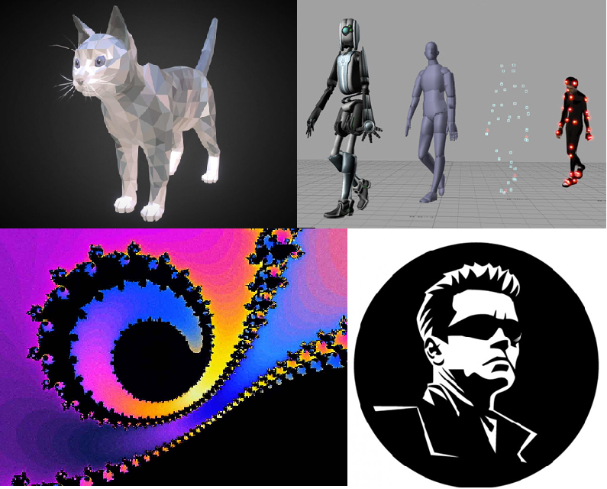
Рис.1.1.2.1 Приклади різної графіки зліва-направо. Зверху – 3D, CGI. Знизу – фрактальна та векторна. Загальне зображення є прикладом растрової графіки[3]

1.1.3 Система створення текстурних атласів
В основі магістерської дисертації покладена задача знаходження методу підвищення ефективності певної системи, що націлена на оптимізацію ресурсів на зберігання графічної інформації. В цій роботі таку систему представлено системою створення текстурних атласів спрайтів.
Спрайт (англ. Sprite - фея; ельф) - графічний об'єкт, представлений в растровому вигляді, що відображується на екрані. Спрайтова графіка почала використовуватися ще в 1970-х роках, і дозволяла відображати невеликі малюнки завдяки апаратному прискоренню процесору. В 1990- х роках, значне збільшення розмірності і глибини кольору зображень призвели до винаходження спеціалізованого процесора в відеокарті. З того часу «спрайтом» називають майже будь-який елемент двомірної графіки, що накладається на об’єкт для відображення двомірних зображень.
Система створення текстурних атласів спрайтів(пакувальник текстурних атласів) – це програмне забезпечення, що оброблює графічні файли та утворює на їх основі нові. Задача системи створення текстурних атласів – це створення растрового графічного файлу, який вміщує зображення всіх переданих на вхід програми графічних файлів. Після чого кожне з цих зображень називається текстурою, а графічний файл, що складений з них – текстурним атласом.
Текстурні атласи дають користувачеві можливість зберігати зображення одним файлом задля зручності, збереження пам’яті та подальшого використання в рушіях, на яких створюється анімація та відеоігри. Рушії використовують функцію «sprite-batch», що дозволяє виймати необхідні текстури з одного графічного файлу – атласу. Це значно швидше й продуктивніше, ніж подавати на вхід рушію велику кількість зображень, кожне з яких потребує власної обробки, виклику і підвантаження. До того ж, поодинокі зображення необхідно організовувати в певні групи на диску для зберігання, коли атлас – це всього один графічний файл.
Такі системи самі по собі досить спеціалізовані, і займають дуже нішеве положення серед комп’ютерних додатків. Тобто, ними не користуються звичайні користувачі персональних комп’ютерів. Цей додаток націлений лише на деякий прошарок користувачів, який майже повністю складається з розробників двовимірних відеоігор і анімації. Також спрайтами користуються CSS та HTML розробники для втілення «живої» графіки у свої сайти з метою покращення їх зовнішнього вигляду й надання йому приємної для людського сприйняття кольорової та візуальної середи.
На рисунку 1.1.3.1 наводиться приклад зібраного текстурного атласу, що описує кожний можливий рух моделі персонажу культової двовимірної комп’ютерної гри – Heroes of Might & Magic III.
Кожна текстура представляє собою прямокутну частину зображення, заповнену вхідним зображенням, що було вписано в прямокутну рамку текстури. Так само, текстурами рушії витягають з атласу зображення, щоб розташовувати їх в просторі на поверхнях. Розміри текстури підбираються максимально точно під розміри зображення, що має бути вписане.
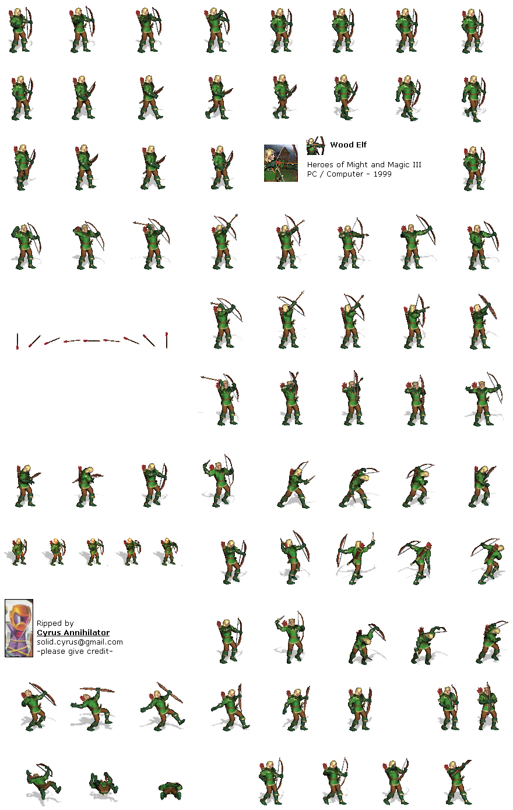
Рис. 1.1.3.1. Текстурний атлас моделі ігрового персонажу «лісний ельф» [4]
Як ми можемо бачити на рисунку 1.1.3.1 кожне зображення моделі знаходиться на пристойній відстані одне від одного, що спричинено проблемою, за якою зазвичай не слідкують – використання зайвого простору зображення на кожну текстуру.
Приклад текстурного атласу для моделі персонажа відеогри 1999 року випуску виглядає не дуже авторитетно, щоб пояснити проблему використання зайвого простору зображеннями, що мають зайві пусті частини, що не несуть жодного інформаційного навантаження. Але двомірна анімація і графіка використовується й в сучасних відеоіграх. А розмірність зображень виросла в рази, тож один варіант відображення якогось персонажу може мати розмірність близьку до розмірності цілого текстурного атласу того часу.

1.2. Підходи до оптимізації витрат пам’яті на зберігання даних

1.2.1 Опис проблеми
Проблема зменшення витрат на зберігання даних є дуже наявною на сьогодення, коли повсюдно задіюють хмарні обчислення та через появу задач, реалізації яких використовують Big Data аналіз, працюючи з великою кількістю даних.
Дуже характерно просліджується ця проблема при збереженні графічних файлів, будь то зображення, фотографії або відео. Можливості дисплеїв як і записуючих навколишню середу пристроїв продовжують зростати, надаючи можливість людині створювати та відображати зображення все більшої якості та чіткості. А з кожним кроком якості вперед, необхідна кількість пам’яті для збереження таких даних зростає в рази. Наприклад, камери сучасних мобільних пристроїв досить просто можуть знімати відео в якості 720р,1080р і 4К, з частотою 24, 30 та 60fps на вибір. І, звісно ж, робити фотографію в такій самій якості.
Таблиця 1.1 в якості прикладу відображає значення ресурсів, які займає 1 хвилина відео різних форматів з різною кількістю кадрів на секунду(frame per second – fps).[5] На діаграмах, представлених на рис.1.2.1.1.а та 1.2.1.1.б відображено зростання потреби в пам’яті для зберігання таких відеофайлів в залежності від формату та кадрів на секунду.
Таблиця 1.1 – Порівняння показників мережі
Назва формату (розширення) | 24fps (кінотеатр) | 30fps (телебачення) | 60fps
MPEG2 480 (640x480) | 31,64 | 39,56 | 79,12
Netflix 720 (1280x720) | 51,84 | 64,8 | 125,6
Apple Intermediate 720 (1280x720) | 336 | 420 | 840
BluRay H.264 1080 (1920x1080) | 273,6 | 342 | 684
Apple Intermediate 1080i (1920x1080) | 691,2 | 864 | 1714
DCI JPEG2000 2K NORM (2560x1440) | 937,5 | 1218 | 2436
DCI JPEG2000 2K MAX (2560x1440) | 3202 | 3982 | 7964
DCI JPEG2000 4K MAX (3840x2160) | 7198 | 8982 | 17964
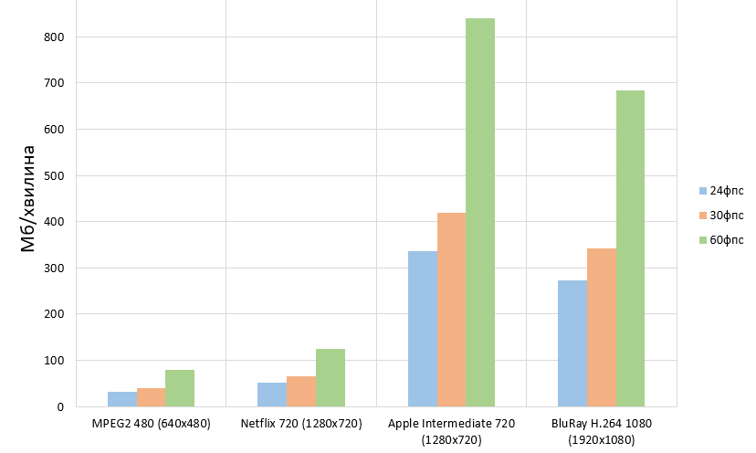
Рис.1.2.1.1.а. Перша діаграма порівняння розмірів відеофайлів в залежності від формату
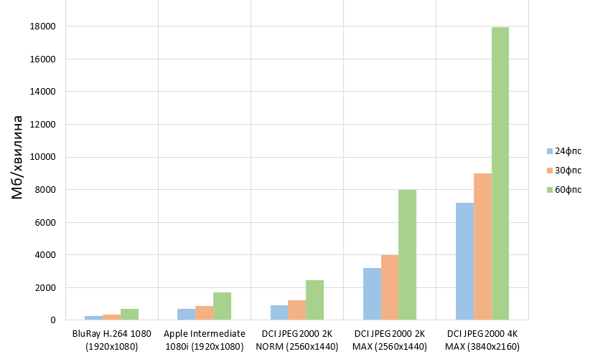
Рис.1.2.1.2.б. Діаграма порівняння розмірів відеофайлів в залежності від формату
В той самий час, із збільшенням потреби в розмірах доступної пам’яті, комп’ютери масово переходять до використання SSD(твердотільних накопичувачів) замість HDD(жорстких магнітних дисків). SSD – популярний вибір через кращі показники швидкості запису, розмірів та стійкості накопичувача, хоча мають значно більшу ціну за кожний 1Гб доступної на ньому пам’яті. Це також можна вважати фактором, що допомагає становленню проблеми. Так як користувачам персональних комп’ютерів скоріш недоступні твердотільні накопичувачі розмірів, які мають нещодавно використовувані HDD, через їх вартість, необхідно більш обережно відноситись до обмежених розмірів пам’яті, що надають SSD.

1.2.2 Існуючі підходи до вирішення проблеми
Тепер, після визначення проблеми, необхідно встановити, що процес оптимізації майже завжди спрямований на отримання кращих результатів і показників в певній області програми. Дуже часто оптимізація в обраному направлені досягається завдяки налаштуванні компромісів – наприклад, збільшуючи час виконання програми, чи кількість використаних ресурсів процесору, можна отримати більш оптимальні значення в інших показниках, які переслідуються. Таким чином, можна встановити, що пошук методу оптимізації в дисертації спрямований саме на зменшення втрат ресурсу пам’яті на зберігання графічних файлів.
Більшість комп’ютерних та мобільних операційних систем підтримують роботу програмного забезпечення, яке займається організацією зайнятого простору на носіях пам’яті в пристрої. Такі додатки або розроблюються і додаються окремо, або автоматично надаються операційною системою. Функції, які виконуються такими додатками можуть включати в себе такі варіанти:
- завантаження рідко використовуваних файлів в підв’язану до аккаунту користувача пристрою хмару, після чого оригінали видаляються з пам’яті пристрою. Залишаються спеціальні файли, що вказують на знаходження зниклих файлів у хмарі, звідки вони завантажуються назад в пам’ять пристрою при відкритті цих файлів;
- автоматичне очищення корзини;
- збереження графічних файлів оригінальної розмірності у хмарі, разом з заміною файлів в пам’яті пристрою стиснених варіацій цих зображень. При відкритті цих зображень, оригінал завантажується з хмари;
- видалення з пам’яті відеофайлів, що були отримані з підв’язаних до користувача сервісів, якщо ці файли вже були переглянуті;
- видалення дубльованих завантажень браузера;
- нагадування про можливість видалення файлів установників додатків;
- видалення мов та словників, якщо вони не використовуються;
- очищення журналів, кеш-пам’яті та видалення тимчасових файлів.
Наприклад, операційні системи Android, MacOS [6] та iOS надають більшу частину з названих функцій.
Таким чином, програмне забезпечення може допомогти зберегти якусь частину цінного простору пам’яті. Але це краще назвати оптимізацією організації використаної пам’яті. Варто зазначити, що в деяких випадках, використання таких додатків є непоганим методом утримувати пам’ять пристрою від заповнення.
Великої популярності набрала технологія хмарних сховищ, що надає можливість користувачам зберігати дані всередині спеціалізованих серверів, з яких складаються великі мережі. Доступ до інформації користувача надається через доступ до мережі Інтернет, і дані подаються в вигляді одного віртуального місця, в якому зберігається інформація, тобто в «хмарі». На даний момент велика кількість глобальних корпорацій мають свої сервіси забезпечення хмарних сховищ, доступних для своїх клієнтів. Наприклад, GoogleDrive, iCloud, OneDrive, Яндекс.Диск та інші надають своїм користувачам можливість безкоштовно використовувати якусь кількість Гігабайт простору для зберігання даних, і збільшують цей простір при оплаті щомісячної підписки на сервіс, віддаючи до декількох Терабайт під використання.
Сервери, які зберігають дані, фізично знаходяться по всьому земному шару і мають особливі структуру зв’язку між серверами та апаратну організацію всередині них. Завдяки ним забезпечуються швидкий доступний зв’язок користувач-сховище та великі об’єми пам’яті в кожному елементі сервера, що також взаємодіє з іншими серверами.
Але, як можна справедливо зауважити, використання додаткового простору в хмарах не є рішенням проблеми, а скоріше спробою цієї проблеми уникнути. Хоча, на сьогоднішній день, цей варіант представляє собою непоганий спосіб, що має свою низку переваг.
Розглянемо відомі інструменти оптимізації даних: дедуплікація, компресія. [7]
Дедуплікація (виключення дублікатів) – процес видалення копій даних, що призводить до економії пам’яті. Під час дедуплікації дані аналізуються на можливість виникнення унікальних фрагментів даних, з якою потім порівнюються інші фрагменти. Якщо вони збігаються, то залишається лише найбільш свіжа версія в ролі оригіналу. Стиснення файлів зазвичай віднаходить в файлі невеликі ділянки, в той час як в значних об’ємах даних дедуплікація може знайти великі ділянки.
Дедуплікація добре використовується в додатках обміну файлів при передачі даних в мережі, що надає можливість зменшити кількість байтів і пакетів, що передаються.
Компресія (те саме, що й стиснення) – це кодування інформації шляхом зменшенням кількості бітів у її відображенні. Відрізняють стиснення без втрат і стиснення з втратами. Компресія з втратами виділяє та видаляє частини інформації, що вважаються недостатньо важливими. Компресія без втрат видаляє біти, які відповідають за передачу даних, але не самі дані, завдяки чому не втрачається інформативність даних.
Обидва методи мають переваги і недоліки. Перевагою стиснення без втрат є можливість відтворити оригінал даних в тому самому вигляді, як перед стисненням, не упускаючи інформації під час цих перетворень. А відносним недоліком є те, що ефективність стиснення зі втратами є значно більшою, ніж без втрат. Це досягається завдяки тому, що частина звільненого простору складається також із втрат інформації, які алгоритми стиснення виділяють як недостатньо важливу. Тобто, стиснення зі втратами насправді призводить до втрат інформації, але використовується й регулюється таким чином, щоб ці втрати були непомітні для людини.
На рис.1.2.3.1, що базується на даних з таблиці 1.1, відображено різницю в розмірі відеофайлів двох різних форматів з різними розширеннями. Можна помітити, що 1 хвилина відео в форматі Apple Intermediate 1080і займає значно більше простору, ніж формат BluRay H.264 1080. Також, навіть той самий формат Apple Intermediate але в варіації 720 займає більше простору, ніж відео в форматі BluRay H.264 1080, незважаючи на те, що BluRay представлений відеофайлом більшого розширення. Причина такої невідповідності лежить як раз в тому, наскільки значне стиснення інформації закладено в окремий відеоформат. Стиснення даних у форматі BluRay H.264 є більшим, ніж в двох інших.
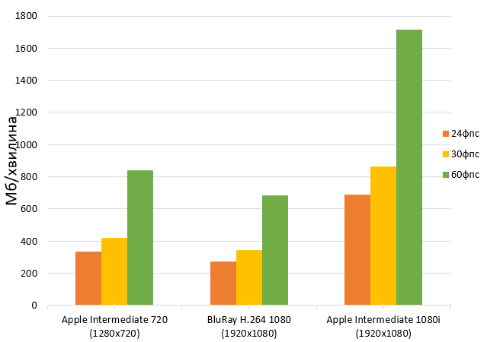
Рис.1.2.3.1. Діаграма порівняння впливу компресії в різних відеоформатах на розмір файлу
Компресія – це доволі часто використовуваний спосіб оптимізувати ресурси пам’яті. Стиснення зі втратами часто використовується на аудіо- та графічних файлах, що зменшує розміри файлів, але майже не шкодить якості, так як людина складно помітити завдані втрати. Також можна помітити, що деякі технології машинного навчання допомагають проводити операцію стиснення над файлами зображень великої розмірності, що надає змогу зменшити ресурс пам’яті на їх зберігання та зменшити час оброблювання таких графічних файлів.

1.3. Машинне навчання

1.3.1 Загальні відомості про область
Останні десять років розвиток штучного інтелекту призвів до утворення нової сфери його використання – машинного навчання. Задача машинного навчання насправді є дуже багатосторонньою – надати можливість комп’ютеру сприймати навколишній світ, як людина звикла його розуміти. Область машинного навчання, що підтримує обчислювальні можливості комп’ютерів, показує вражаючі результати в точності та швидкості проведення аналізу деяких даних отриманих зі світу, які людина якщо й спроможна аналізувати, то повільно і маючи особливі знання та підготовку.
Таким чином, машинне навчання використовується в багатьох галузях людського життя з ціллю автоматизувати прийняття якихось рішень або проведення певних дій замість людини. Можливість комп’ютерів швидко проводити аналіз великої кількості даних часто робить людини неконкурентоспроможною в сенсі прогнозування якихось подій. Але за умови, коли в результаті навчання комп’ютеру став відомий принцип, за яким він зможе провести аналіз вхідних даних та надати найбільш точний прогноз на їх основі.
Процес виявлення машиною таких принципів і називається машинним навчанням. Принцип представляє собою зібрання знань і досвіду машиною для створення такої величезної низки взаємопов’язаних понять, аналіз вхідних даних на відповідність яким надає можливість машині обчислити один чи інший вихід. Через те, що представлення ієрархічної низки понять виглядає як багато-багатоповерхова схема, яка має велику кількість рівнів цієї схеми, машинне навчання також називають «глибинним навчанням».
Складно переоцінити вплив машинного навчання на вирішення задач штучного інтелекту, так як його методи дають можливість комп’ютеру виводити знання з отриманого досвіду.
Темою дисертації зазначено, що інструментом оптимізації роботи системи створення текстурних атласів обрано саме машинне навчання. Що важливо, в машинному навчанні важливе місце займає саме аналіз графічних зображень, так як і людина сприймає найбільшу частку інформації візуально завдяки баченню.

1.3.2. Комп’ютерне бачення
Комп’ютерним баченням називається технологія машинного навчання, націлена на відтворення в комп’ютера здатності візуально сприймати навколишній світ, як це робить людина.[8] Технологія базується на методах обробки, аналізу графічних зображень та теорії розпізнаванні образів. Використовується не тільки для статичних зображень, але й відеозображень.[9]
Технології комп’ютерного бачення популярні й швидко розвиваються. Їх використання природньо вкладається в великий набір сфер людського життя. Адже за допомогою комп’ютерного бачення можливо виконувати, наприклад, такі задачі[10]:
- Розпізнавання тексту на зображеннях, що може бути підтримано одночасним переводом тексту на інші мови;
- Біометричне розпізнавання обличчя, відтиску пальця чи оболонки ока;
- Аналітика відео, задля регістрування аварійних ситуацій, контролю порядку на вулиці й інше;
- Управління автомобілем зі штучним інтелектом
- Аналіз знімків, що роблять космічні супутники
Комп’ютерне бачення складається з декількох етапів и використовує різні технології та підходи:
- Обробка зображень;
- Виділення контурів;
- Знаходження особливих точок;
- Знаходження об’єктів на зображенні;
- Розпізнавання образів.
Наприклад, виділення контурів використовують часто. В теорії це виглядає як метод пошуку на зображенні точок, які в комбінації створюють якусь лінію, ломану, криву чи пряму.[11] Ця лінія потім представляється комп’ютером як один із реальних контурів шуканого об’єкту, тому він приймається за так названий «шаблон».
Для знаходження особливих точок спочатку необхідно провести оброблення зображення та виділення контурів. Оброблення, наприклад, може включати в себе представлення зображення в уявленні чорного та білих кольорів, тобто у відтінках сірого. Завдяки цьому яскравість точки є головною і чи не єдиною важливою ознакою для комп’ютера, тому він швидше розслідує зображення на наявність контурів об’єктів. Приклад на рисунку 1.3.2.1.а.
Комп’ютер розраховує координатне положення точок, які вибираються, керуючись результатами пройденого етапу пошуку контурів. на зображенні й порівнює його з координатами цих точок на наступному зображенні, що передається камерою. Розглядаючи зміну координат точок, комп’ютер може розрахувати як відносно цих точок змінюється положення носія комп’ютера. Приклад на рисунку 1.3.2.1.б.
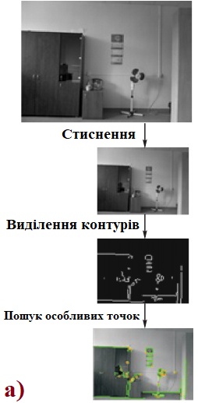 | 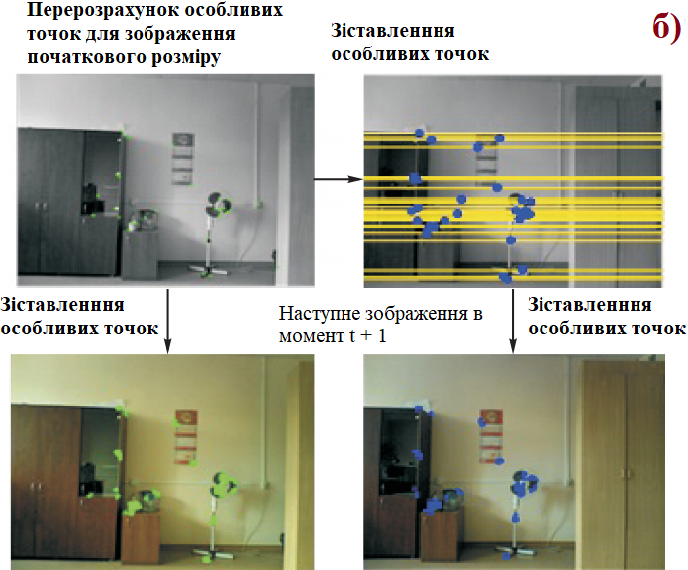
Рис. 1.3.2.1. Приклад використання методу пошуку особливих точок [12]

1.3.3. Розпізнавання образів
Теорія розпізнавання образів – це сучасне та значуще відгалуження штучного інтелекту, що вміщує велику кількість розділів таких дисциплін, як інформатика, програмування, математика й машинне навчання.
Назва теорії одразу відповідає на запитання про основну задачу – пошук і відслідковування на графічному зображенні образів об’єктів, які комп’ютер має розуміти як пов’язати і класифікувати для подальшої роботи з представниками цього класу.
Для цієї всього однієї задачі вже існує велика кількість алгоритмів і методів. Їх ціллю є навчити комп’ютер давати конкретну відповідь на будь-які дані, що подаються моделі на вхід, а також навчити модель формувати такі класи, в виді яких можна давати відповідь. Всі вони мають як переваги, так і недоліки. Якісь методи проявляють себе значно краще в розпізнаванні об’єктів певного типу, в той час як програють іншому методу, що кращий для розпізнання іншої категорії образів.

1.3.4. Навчання з вчителем
Один з найбільш відомих та часто використовуваних методів для виконання задачі розпізнання зображень – це метод навчання з учителем. Цей метод використовує особливі марковані вибірки даних - вибірки з певним типом ознак, що називається міткою або маркою. Кожному елементу масиву даних відповідає мітка, яка визначає до якого класу належить зображення.
Процес навчання передбачує розділення вибірки даних на навчальну та тестову частини. Після чого модель за певним алгоритмом, який є специфічним як для задачі так і для вибірки, проходить навчання використовуючи саме навчальну частину вибірки. За алгоритмом модель серед маркованих елементів вибірки відшуковує для себе принцип вибору мітки для кожного зображення, яке подається на вхід моделі. В ролі вхідних зображень для перевірки точності прогнозу моделі використовується друга частини всієї вибірки - тестова.
Навчальна вибірка – це набір сигналів, що подаються на вхід мережі, для проходження нею навчання. Часто в цій вибірці знаходяться елементи, для яких завчасно порахований правильний вихідний результат. Мережа має оброблювати навчальну вибірку з 100% правильністю, після чого її можна спробувати використовувати на практичному завданні. Хоча спочатку краще провести оцінку якості роботи мережі на «тестовій вибірці», що зазвичай і роблять.
Тестовою вибіркою називають набір вхідних сигналів, подаючи які на вхід нейронної мережі та порівнюючи вихідні дані з правильними, можна розраховувати точність роботи навченої мережі. Для зручності, елементи цієї вибірки також мають завчасно розрахований правильний результат, який має видавати нейронна мережа на виході.
Метод навчання з вчителем має багато варіантів реалізацій: штучна нейронна мережа, модель регресійна(лінійна, поліноміальна регресія), популярний зараз метод опорних векторів, дерево прийняття рішень, або збірка названих методів, що називається «ансамблем методів». [13-14].

1.3.5. Нейронні мережі
Нейронна мережа – це одна з моделей для проведення машинного навчання. Нейронні мережі популярні через широкий арсенал, в якому їх можна використати. Але вони обмежені тим, що не є можливим створити потужну мережу, що зможе використовуватися для виконання всього набору задач однаково результативно. Через це нейронні мережі створюються спеціалізованими під певні алгоритми, що показують себе краще інших в виконанні поставленої задачі.
Нейронні мережі можуть використовуватися як для пошуку ознак об’єктів певної категорії так і для подальшого їх розпізнавання. Для цього вибираються багатошарові(або глибокі) нейронні мережі, що складаються з вхідного, вихідного і якоїсь кількості проміжних шарів між ними.
Зазвичай, перший шар, який мають нейронні мережі, називається вхідним. На цей шар покладається виконання розподілу усієї маси вхідних сигналів для наступного шару мережі. Окрім цього нейрони вхідного шару не виконують обчислень.
Проміжні шари зазвичай називають «прихованими шарами нейронної мережі». Їх робота нагадує роботу вихідного шару тим, що в кожному нейроні над отриманими на вході сигналами проходить якесь перетворення, а також передає отримані дані, якимось чином розподіляючи їх між елементами наступного шару. На рис. 1.3.5.1 зображена структура найпростішої багатошарової нейронної мережі, з одним прихованим шаром, з n елементів в кожному шарі.
В ролі вхідних сигналів виступають x₁, x₂, ... x_{n}, які роздаються вхідним шаром по елементам наступного, виконавчого, шару. Вага кожного зв’язку між вхідним і прихованим шаром подаються в вигляді елементів w_{nm}, де n – це номер елементу вхідного шару, m – номер елементу прихованого шару. Вага зв’язків між прихованим і вихідним шарами подаються в вигляді елементів k_{np}, де n – це номер елементу прихованого шару, p – номер елементу вихідного шару.
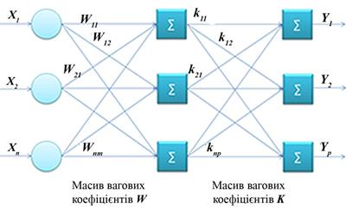
Рис. 1.3.5.1. Структура двошарової нейронної мережі [15]
Як вже зазначалося, нейронні мережі використовуються в машинному навчанні. Під навчанням нейронної мережі можна сприймати задачу пошуку такого набору вагових коефіцієнтів, виконання перетворення з якими надає з вхідного сигналу мережі на виході сигнал, який потрібний за завданням навчання.

Висновки до Розділу 1
Завдяки проведеному огляду в пункті 1.1, що стосується комп’ютерної графіки, її відображень та огляду системи, підвищення ефективності якої здобувається, для подальшої роботи була обрана растрова графіка. Цей тип графічного відображення зображень якнайбільше підходить для досягнення поставленої задачі дисертації. Цей вибір базується на таких перевагах растрової графіки:
- Можливість представити будь-яке зображення в виді растрової графіки, що дозволяє уніфікувати тип вхідних даних моделі, а також полегшує задачу створення навчальної та тестової вибірок;
- Растрова графіка представляє собою прямокутний набір пікселів з певними властивостями. Таке представлення досить легко перетворити на впорядкований масив елементів, оперувати яким комп’ютеру простіше, і алгоритм роботи з чим проще запрограмувати.
В пункті 1.2 описані проблема зростання втрат пам’яті через зростання розмірності графічних зображень та загальні існуючі методи, що дозволяють стримувати її негативний вплив. Такі методи мають запроваджуватися і реалізуватися при необхідності, але питання наявності існуючих рішень залишається відкритим, так як при дослідженні не було знайдено інформації про системи, що виконують таку саме задачу, яка є темою дисертації. Це спричинено невеликими відомістю та попитом на програмне забезпечення такого типу. А використання машинного навчання робить випадок ще більш унікальним.
Використовуючи дані пункту 1.3 та більш детальний опис системи створення текстурних атласів, в наступному розділі дисертації буде виведено вимоги до розроблюваного додатку, моделі та методів машинного навчання.

РОЗДІЛ 2. ПРОЕКТУВАННЯ СПОСОБУ ОПТИМІЗАЦІЇ СИСТЕМИ ЗБЕРІГАННЯ ГРАФІЧНИХ ФАЙЛІВ

2.1. Опис задачі та визначення вимог

2.1.1. Розбір роботи базової системи
Як вже було описано в Розділі 1, система, підняття ефективності якої є задачею дослідження, - це система створення текстурних атласів. Це програма, що оброблює вхідні графічні файли та на їх основі створює новий графічний файл.
Базова система має такий функціонал:
- Вибір вхідних графічних файлів, що будуть записані в атлас;
- Регуляція розміщення зображень в атласі в відповідності до місця, що ним займатиметься;
- Збереження вихідного файлу атласу із затвердженими для нього властивостями.
Система вибирає графічні файли розширення .png з вказаної директорії. Регуляція розміщення проводиться на основі даних зображень – розмірів(широти і висоти) трафарету зображення. Програма сортує вхідні зображення по цих характеристиках та, починаючи з більших зображень, виділяє для них віртуальні ділянки майбутнього атласу, що називаються вузлами. Збереження вихідного файлу включає в себе запис директиви, в яку буде записаний файл атласу, та його характеристики(розмір атласу, відступи між вузлами).
Розмірність атласу може зазначатися власноруч користувачем програми, а може бути розраховано програмою самостійно. Розрахунок проводиться за такою формулою:
(2.1)
)_)
$$S_{a}=\sum_{i=0}^{n-1}{w_{i}*h_{i},}$$
де S_{a} – необхідна площа покриття вихідного файлу атласу для відображення всіх зображень, w_{i} – ширина вхідного зображення, h_{i} – висота вхідного зображення, n – кількість зображень, що подаються на вхід. Всі розміри беруться в пікселях.
Знаючи необхідну для графічного покриття площу атласу S_{a}, можна обирати розмірність утворюваного графічного файлу. Для цього програма знаходить таку комбінацію ширини w_{a} і висоти h_{a}, добуток яких буде більший за S_{a}:
(2.2)
)_)
$w_{а}*h_{а}≥ S_{a}$.
На рис. 2.1.1.1 відображено схему роботи додатку. Вхідними даними є множина графічних зображень(зображень, що міститимуться в атласі) $t_{j}∈T, j∈\overline{1, m}$, функція обробки вхідних текстур за характеристиками $d_{1},d_{2},s,b- P\left(t,d_{1},d_{2},b,s\right), ∀ t_{j}∈T ∃ a_{i}∈ A, i∈\overline{1, n}, P\left(t,d_{1},d_{2},b,s\right) : t_{j} →a_{i}$ , де $A$ – множина створених текстурних атласів, a_{i}– створений атлас, m – кількість вхідних зображень, n – кількість атласів, d₁ – директива вхідних текстур, d₂ – директива для запису атласів, s – розмір атласу, b – ширина границь між вузлами, P - механізм обробки вхідних зображень.
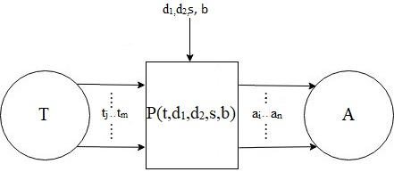
Рисунок 2.1.1.1 – Графічна схема роботи системи
На етапі розміщення й запису зображень в текстурну рамку складно додати якоїсь оптимізації. Але текстури мають розташовуватися найбільш економним чином в атласі, щоб займати якомога менше місця, яке залишиться для запису наступного зображення. В сенсі знаходження кращого алгоритму розташування прямокутних фігур всередині одної великої прямокутної фігури також не потрібно довго розмірковувати, так як це досить просто програмується завдяки існуючим математичним розв’язанням цієї задачі.
Тому основної уваги заслуговує етап вибору вхідних зображень. Перед проведенням операцій системи, вхідні зображення можна піддати якимсь перетворенням, що призведуть до підвищення ефективності.
Як було пояснено в Розділі 1, саме через значний приріст розмірності зображень, підвищення ефективності системи буде здобуто завдяки зменшенню розмірності вхідних зображень, що призведе до зменшення використовуваного всередині атласу простору. А використання методів машинного навчання – це особливий і незвичний підхід для виконання цієї задачі.

2.1.2. Оптимізація системи
Машинне навчання має окремі методи, що були розроблені для виконання ефективного стиснення розмірності графічних файлів. Але їх використання не є зручним, так як при стисненні втрачається значна частина пікселів. І хоча їх втрата зазвичай не є дуже помітною, розробники хочуть підтримувати зображення якомога більшої розмірності, щоб не втрачати можливості відображення приємної для людського ока моделі навіть на екранах великих розмірів. І все одно таким чином ми залишимо неінформативні частини самого зображення. Тому для отримання бажаної оптимізації, нам необхідний інший підхід до вирішення цієї задачі.
Під терміном неінформативна (інформаційно неважлива) ділянка зображення далі матиметься на увазі частина зображення, існування якої не несе інформації щодо стану моделі, який буде переданий в текстурі. Відповідно, позбавлення від неінформативних ділянок зображення не несе втрат.
Вхідні зображення, що є основою атласів, можна піддати попередній обробці, яка, при успішному завчасному видаленню неінформативних ділянок зображення, надаватиме перевагу в звільненій частині пам’яті. Ці звільнені об’єми пам’яті можуть бути ефективно використані для зберігання іншого зображення, що також було завчасно оброблено. Такий підхід може значно оптимізувати об’єми витрат пам’яті на зберігання вихідних файлів атласів, а також прискорити обробку зображень зі зменшеною розмірністю.
Таким підходом стане досить проста операція обрізування частин графічного файлу. Яка буде підтримана зовсім не такою простою технологією, а машинним навчанням.
Перед комп’ютером стоятиме задача навчитися розпізнавати на зображенні такі частини, що не схожі на жодний об’єкт, що має якесь інформаційне навантаження. Тобто необхідно відслідкувати ознаки, за якими можна виділяти неважливі частини зображення для подальшого їх видалення. До того ж, найбільшу увагу комп’ютера має заслуговувати саме частини зображення, що знаходяться по краях, так як тільки видаляючи прямокутні частини зі стороною, що покриватиме ширину чи висоту вхідного зображення, можна зменшити розмірність зображення.
На рисунку 2.1.2.1 зображений приклад як краще виконувати операцію обрізування зображення. Зображення, на якому було наведено приклад взято з інтернет-ресурсу.[16] Як вже було вказано, відрізання якомога більших прямокутних частин так, щоб не втрачати зображення не є ефективним, так як розмірність зображення все одно залежить від ширини та висоти інформаційно важливого елементу. Такий підхід відображений на лівій частині рисунку. Можна побачити, що приводить він до того ж самого результату, що й чистий метод, але шляхом великої кількості виконаних операцій. В той час, як чистий метод може обрізати зображення до 4-х разів – по одному відтинанню для кожної сторони прямокутника зображення.
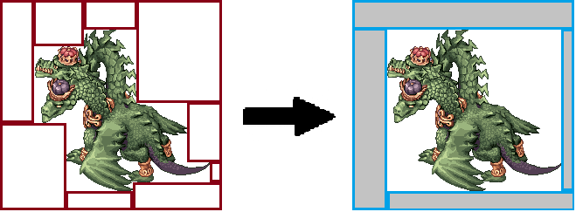
Рис. 2.1.2.1. Приклад оптимізованого відтинання частини зображення
Взагалі таку роботу програми можливо запрограмувати вручну, і вона стабільно показуватиме добрі результати, поки задній фон зображень виглядає як однотонна сцена без зашумлення. В ситуації, коли задній фон, тобто інформаційно неважлива частина зображення, представлена в виді сцени з різноманіттям кольорів, вручну запрограмований алгоритм зазнає провалу.
Так як складність поставленої задачі для людського сприйняття представляється досить низькою, необхідно спробувати відтворити людське сприйняття образів завдяки імплементації машинного навчання.

2.2. Впровадження машинного навчання
В ролі виконавчої моделі для навчання були обрані глибокі нейронні мережі. Цей вибір пояснюється тим, що є сенс обирати модель і алгоритм, що добре зарекомендували себе в роботі з растровою графікою і аналізом зображень. Також сфера нейронних мереж є розвиненою і вже значно дослідженою, тому вже відомо багато методів, що використовуються для їх навчання. Також структура нейронних мереж є досить гнучкою, що робить її зручною для роботи з зображеннями різної розмірності. І, що є важливим, глибокі нейронні мережі є досить стійкими до появи шуму, що є дуже вчасним для розглядання заднього фону, розпізнавання якого часто ускладнюється саме зашумленістю.
Для виконання задачі розпізнавання образів, буде використаний окремий випадок глибоких нейронних мереж – багатошарову згорткову нейронну мережа («Convolutional neural network»). Принцип цієї мережі базується на м методі «згортки».
Згортка – це операція, що основана на матричному добутку. Результатом скалярного добутку матриці А[n_{x} x n_{y}] і В[m_{x} x m_{y}] є така матриця згортки С, розмірність якої обчислюється:
(2.3)
)_)
$$C_{x×y}=\left(n_{x}-m_{x}+1\right)×(n_{y}-m_{y}+1)$$
Елемент матриці С є скалярним добутком матриці В і підматриці А такого ж розміру, як В:
$$C_{i,j}=\sum_{u=0}^{m_{x}-1}{\sum_{v=0}^{m_{y}-1}{A_{i+u,j+v}B_{u,v}}}$$
Звідси, чим більше значення елемента згортки, тим більше походить обрана частина матриці А на матрицю В. Ці матриці отримують різні назви: А називається зображенням, а зразком(фільтром) – В.
(2.4)
)_)
На рисунку 2.2.1 показаний процес розрахування елементу згортки С_{i,j} зображення з розмірністю 5х5 по фільтру 3х3 з елемента A_{i,j}, де i=1, j=1.
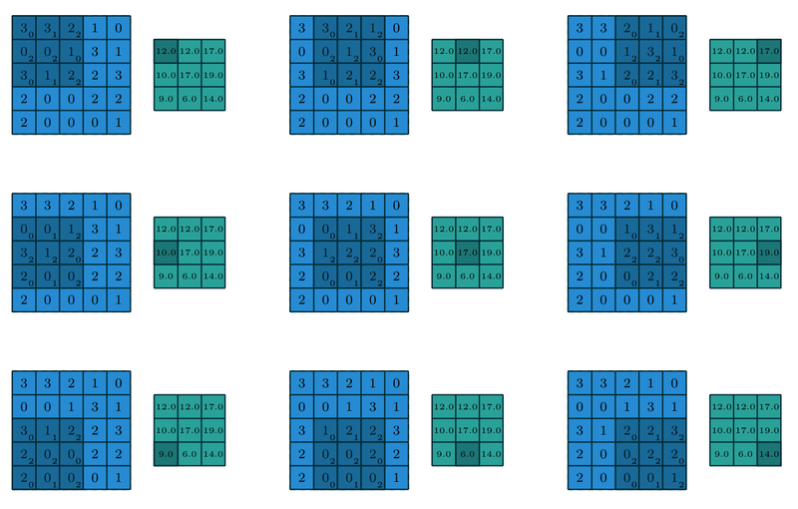
Рис. 2.2.1. Приклад згортки матриць А[5х5] та B[3х3] відповідно
На рисунку 2.2.2 мною був відтворений перший етап процесу згортки зображення з розмірністю 4х4 по фільтру 3х3 для елементів A_{i,j}, де i=0, j=0. Таким чином, матриці зображення не вистачає елементів для розрахування крайніх елементів. В цій ситуації зазвичай використовується доповнення матриці зображення додатковими 2 рядками й 2 стовпчиками, що заповнені нулями.
В нейронній мережі проміжні шари дають на виході матрицю або набір матриць. Як один із варіантів, згортковій нейронній мережі можна передавати на вхід зображення використовуючи 3 шари – RGB. Частіше всього використовуються згорткові шари, пулінгові шари та повнозв’язні шари.
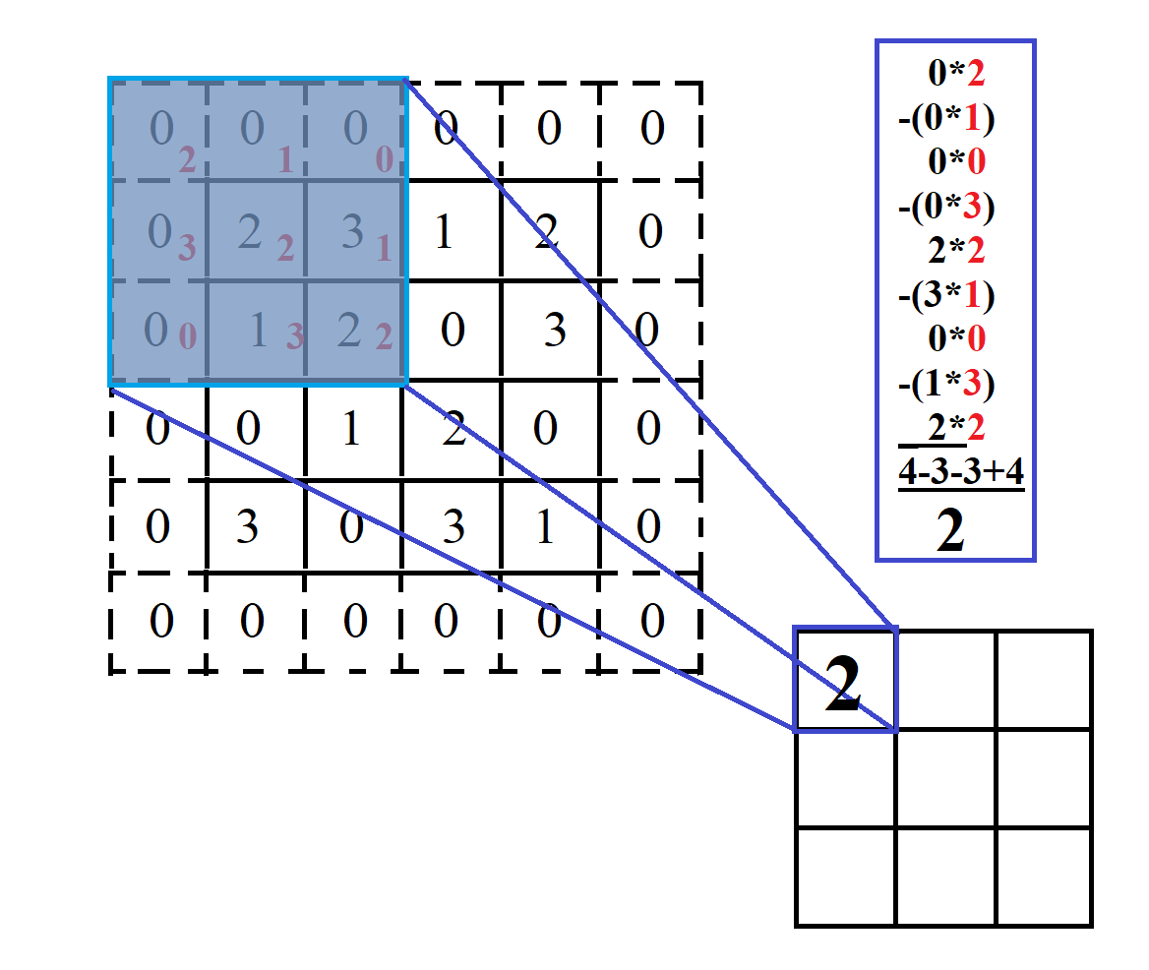
Рис. 2.2.2. Приклад згортки матриць А[4х4] та B[3х3] із доповненням нулями
На одному згортковому шарі може виконуватись більше однієї згортки. Для цього шар має вихід для кожної згортки, куди передаватиметься окреме зображення. Якщо на вхід передається матриця розмірністю w*h, а в шари проводиться n згорток з фільтром розмірністю k_{x}*k_{y}, то на виході отримаємо матрицю С розмірністю $n*\left(w-k_{x}+1\right)*(h-k_{y}+1)$.
Зсув в згортковому шарі є важливою характеристикою для розглядання. Зсув передбачає на скільки елементів зміщується вибір елементу з матриці зображення під час згортки. Зазвичай зсув дорівнює 1, що означає, що кожний елемент послідовно вибирається з матриці. При зміні зсуву на інше значення s, скалярний добуток буде розрахований не з кожним можливим положенням ядра, а тільки з положеннями, які кратні значенню s. В такому випадку, формула (2.3) зміниться на:
(2.5)
)_)
$$C_{x}*C_{y}=\left\lfloor \frac{w-k_{x}}{s}+1\right\rfloor *\left\lfloor \frac{h-k_{y}}{s}+1\right\rfloor$$
Функція зменшення розмірності зображення в згортковій нейронній мережі вкладається на плечі пулінгового шару. Вхідне зображення розподіляється на блоки розміром w * h, після чого окремо для них розраховується функція. Часто ця функція – це функція максимуму або середнього зваженого.
Основні задачі пулінгового шару:
- Зменшення розмірності зображення, що буде подано на вхід наступному шару, який при виконанні операції згортки зможе покрити більшу область, ніж було б з незменшеним зображенням;
- збільшення інваріантності виходу мережі по відношенню до малого переносу входу;
- прискорення обчислень.
Обрана модель буде складена зі згорткових та пулінгових шарів. Використання пулінгового шару буде позитивно впливати на показники точності прогнозів та стримуючи перенавчання моделі.
Для глибокої згорткової нейронної мережі обирається навчання з учителем, використання методу зворотнього поширення помилки. Алгоритм: почергові згортки, перетворення по функції активації та субдискретизація (пулінг). Отримані в результаті проходження шарів згортки та пулінгу ознаки подаються на шар повнозв’язної нейронної мережі, що є останнім шаром глибокої згорткової нейронної мережі, на якій проходить процес класифікації.
В якості функції активації була обрана найбільш часто використовувані для згорткових нейронних мереж – ReLU, функція лінійного випрямлення(rectified linear unit) та функція сигмоїди. Вони мають вигляд:
$y\left(z\right)=\left\{\begin{matrix}0, z<0 \\ 1, z ≥0\end{matrix}\right.$
(2.6)
)_)
(2.7)
)_)
$$σ\left(z\right)=\frac{1}{1+e^{-z}}$$
Метод зворотнього поширення передбачає, що існує якась функція розпізнавання g, така що g(X) = Y, де x_{n} ∈ X, і представляє собою вектор довжиною n, а Y – це набір можливих класів. В таких умовах навчальна вибірка D є підмножиною функції g, та приймає такий вигляд:
(2.8)
)_)
$$D=\{\left(x_{0},y_{0}\right),\left(x_{1},y_{1}\right),…,(x_{m},y_{m})\}$$
Таким чином, метод зворотнього поширення відповідає пошуку такої функції h(X) = Y, яка апроксимується до функції g на всьому інтервалі її значень та визначень, які не включені в D.
Уявімо, що h(X) - вихідне значення, отримане мережею після задіяння кожного шару мережі, а функція g(X) апроксимується для одного й того ж самого зображення. Завдяки цьому є можливим записати як виглядає крок зворотнього поширення. Він представляє собою обчислення похідної для кожного елемента(нейрона) мережі у відношенні до ваги нейронів:
(2.9)
)_)
$$\frac{∂E}{∂w_{ij}}=\frac{∂E}{∂o_{j}}\frac{∂o_{j}}{∂{net}_{j}}\frac{∂{net}_{j}}{∂w_{ij}}$$
Е – це середньоквадратичне відхилення, $E=\frac{1}{2}{(h\left(x\right)-g(x))}^{2}$ . На кожній ітерації навчання ваги нейронів оновлюються значеннями часткових похідних відповідно до методу градієнтного спуску. Навчальний алгоритм може включати в себе додаткові параметри, необхідні для регуляризації і захисту моделі від перенавчання.

2.3. Метод зменшення розмірності на основі прогнозів мережі
Так як в ролі методу оптимізації було обрано функцію відтинання інформаційно неважливих частин зображення, то результат розпізнавання нейронною мережею необхідно подавати в виді, який можна використати для забезпечення бажаного відтинання.
Як вже було зазначено, найбільш оптимальним підходом є пошук 4-ох найбільш віддалених країв інформативно важливої частини зображення, яке в подальшому стане текстурою в атласі. В якості цих точок є логічним обирати найдальші верхню, нижню, ліву та праву точки. Знання координат таких точок є достатньою умовою, щоб відокремити інформативну частину зображення від неінформативної.
Вибір саме чотирьох крайніх точок зумовлено тим, що завдяки координатам цих точок можна побудувати прямокутник, який повністю вміщуватиме інформативну частину зображення. Використовуючи математичні правила знаходження вектору та його довжини, з координат точок можна отримати довжини сторін прямокутного трафарету та координати лівого верхнього його краю:
(2.8)
)_)
(2.10)
)_)
$$\left\{\begin{aligned}т.О(x_{min};y_{min}) \\ x_{A}=x_{max}-x_{min}; y_{A}=y_{max}-y_{min} \\ \left|\overline{A}\right|= \sqrt{{x_{A}}^{2}+{y_{A}}^{2}}\end{aligned}\right.$$
На рис. 2.3.1 надано візуальне пояснення. В якості інформативно неважливої ділянки виступають різнокольорові фонові трафарети, а зібрана з 5-ти трикутників фігура представляє собою важливу частину зображення. Червоні точки – 4 точки необхідні для знаходження сторін майбутньої текстури.
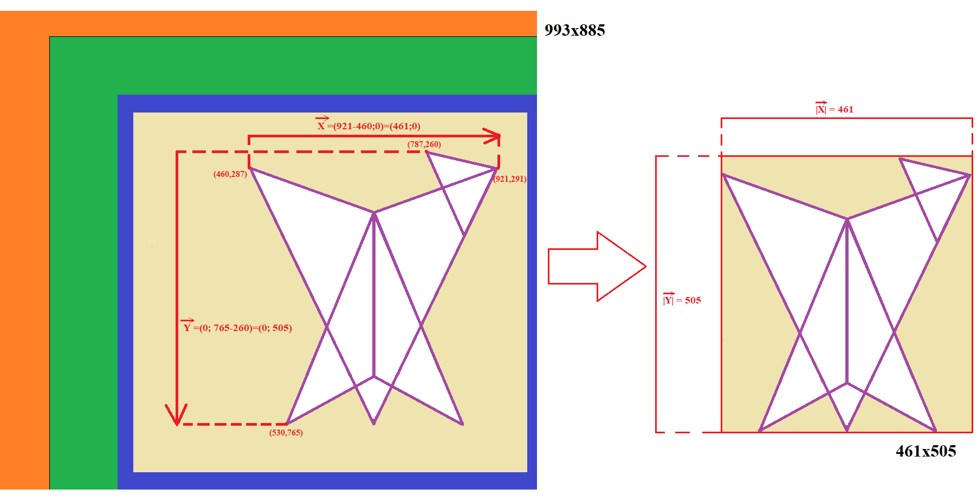
Рис. 2.3.1. Візуалізований приклад очікуваної оптимізації
При досягненні таких точних результатів виконання функції відтинання, можна очікувати значного приросту ефективності роботи системи збереження графічних файлів.

2.4. Вибрані інструменти реалізації

2.4.1. Jupyter Notebook та Google Colab
Jupyter Notebook – це веб-інтерактивне середовище розробки для створення текстових документів, які називаються «ноутбук» (з англ. «notebook» – записна книжка). Ноутбук Jupyter може бути представлений в виді коду, тексту, математичних формул і зображень, таких як графіки й анімація. Середовище Jupyter базується на використанні технології JSON, яка дозволяє перетворювати дані для передачі, які, після проведення зворотнього перетворення відображаються в середовищі в HTML форматі.
Colab (Colaboratory) – це безкоштовне середовище для виконання та збереження ноутбуків Jupyter в наданих Google сервісах зберігання та обчислення в хмарі. Середовище підтримує ноутбуки з мовою Python 2-ї та 3-ї версій.
Google Colab дозволяє безкоштовно користуватись ресурсами, необхідними для проведення навчання нейронної мережі, що буде використано під час розробки. [17]
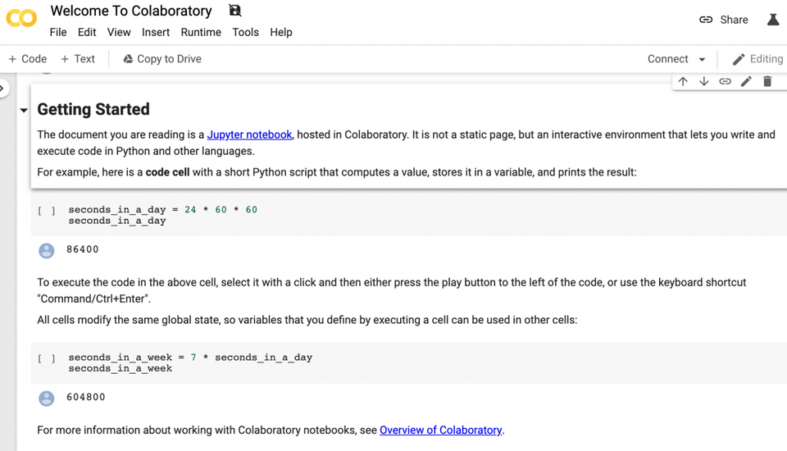
Рис. 2.4.1.1. Відкритий ноутбук, розміщений в Google Colaboratory

2.4.2. Бібліотеки TensorFlow та Keras
Це безкоштовна бібліотека для виконання завдань, що вміщують роботу з потоками даних та диференційоване програмування. TensorFlow цікавить нас, тому що її зручно використовувати для глибинного навчання нейронних мереж.
Бібліотека TensorFlow була розроблена Google як внутрішній проект, але потім її відкрили для користувачів. Завдяки цьому TensorFlow використовується для приватних досліджень, а не тільки як закритий корпоративний інструмент.
Основна бібліотека працює в Python, C++, Java, JavaScript та деяких інших мовах в виді додаткових пакетів.
Написана на мові Python бібліотека для проведення експериментів глибокого навчання Keras має такі переваги як: зручність користування, масштабування, велика кількість додаткових розширень і модулів.
Бібліотека Keras має реалізацію для безлічі понять, якими оперує і на існуванні яких формується штучна глибока нейронна мережа, а також інструменти для спрощення обчислень графічних та текстових даних.
Потрібно відмітити, що Keras здатний працювати зі згортковими нейронними мережами, а також із TensorFlow. Обидва цих фактори є важливими для предмету дослідження.

Висновки до розділу 2
Проведений в пункті 2.1 опис системи, задача оптимізувати яку є об’єктом дослідження, дозволяє вивести умови для вибору реалізації проекту машинного навчання:
- Модель для навчання має обиратися з урахуванням результативності використання її для вирішення задачі розпізнавання образів;
- Методи, що працюють на зменшення розмірності зображень за допомогою алгоритмів стиснення, не мають бути обрані. Так як підхід стиснення не задовольняє описану систему;
- Перевага надається тим моделям і методам, що добре масштабуються, так як модель має навчатися і обробляти зображення як малих так і великорозмірних зображень;
- Бажаним є стійкість моделі до появи шумів на зображенні, що заважають виконанню процесу розпізнавання образів.
На основі цих вимог було обрано модель глибокої згорткової нейронної мережі, що працює за методом зворотного поширення помилки. Модель і метод описані в пункті 2.2.
Для виконання програмного впровадження машинного навчання була обрана мова програмування Python, що підтримується TensorFlow і Keras – популярними та зручними бібліотеками для впровадження в програму об’єктів нейронних мереж та проведення експериментів їх навчання. В ролі середовища розробки був обраний Jupyter Notebook, дочірній проект сервісу Google Colaboration, що надає безкоштовний але обмежений доступ до ресурсів обчислювальних машин, на яких зручно проводити дослідження.
Майбутня розробка програмного додатку, буде повністю базуватися на даних цього розділу дисертації, з ціллю досягнути описаного в пункті 2.3 рівня оптимізації розмірності вхідних файлів системи.

РОЗДІЛ 3. РОЗРОБКА ПРОГРАМНОГО ДОДАТКУ ТА АНАЛІЗ РЕЗУЛЬТАТІВ

3.1. Функціонал розроблюваних програмних додатків
В цьому розділі дисертації стоїть задача виконати розробку програмної реалізації системи машинного навчання та системи розпізнавання образів відповідно до результатів дослідження Розділу 2.
Програма, що відтворює та регулює штучну нейронну мережу та процес її навчання буде написана мовою Python у середовищі Jupyter Notebook сервісу Google Colaboratory.
Для процесу навчання мережі буде створено вибірку зображень(датасет), елементи якої для запровадження методу навчання з учителем будуть промарковані. Марковані елементи містять завчасно пораховані значення ознак, що описують розташування об’єктів на зображенні.
Датасет розподіляється на 2 частини - навчальну та тестову вибірки. Навчальна вибірка буде використана для проведення навчання мережі, після чого мережа буде протестована на тестовій вибірці. Після отримання результатів точності навченої мережі, проводиться аналіз того, як можна змінити значення в програмі, щоб наступна спроба навчання була більш результативна.
Останній шаг повторюється, поки не буде знайдений варіант програми, при яких мережа навчається найбільш успішно, і при якому показник її точності є максимальним. Після чого проводиться підготовка мережі для виконання задачі розпізнавання.
Алгоритм розробки цієї системи можна представити так:
- Створення достатньої вибірки елементів. Маркування елементів вибірки для наступного впровадження навчання з учителем;
- Завантаження вибірки в хмару Google Drive, звідки вона буде використана для навчання мережі;
- Створення ноутбуку Jupyter в Google Colaboratory. Заповнення ноутбуку програмною інструкцією для проведення експерименту;
- Початок процесу навчання;
- Оцінка швидкості проходження мережею навчання та аналіз цих показників;
- Оцінка подання структури даних на вхід мережі. Пошук варіацій, що мають зменшити час навчання;
- Оцінка коректності прогнозів мережі шляхом її тестування й порівняння отриманих мережею значень із маркованими значеннями елементів. Розрахунок точності навчання;
- Аналіз отриманих результатів. За незадовільних значень – внесення корективів і повторне проведення експерименту, повертаючись до кроку 4;
- Перетворення мережі з ціллю використання для розпізнавання образів.
По закінченні виконання алгоритму навчання, алгоритм роботи мережі змінюється. Так як мережа вважається навченою, до неї додається програмна інструкція запису вихідних даних мережі в структурі, відповідній вхідним даним. Таким чином, при завантаженні на вхід мережі одного чи декількох зображень, мережа обробить їх за навченою функцією та алгоритмом, після чого запише в файл у вигляді таблиці з відповідними вхідному зображенню вихідними значеннями, отриманими в результаті процесу розпізнання образів.
Алгоритм можна описати таким чином:
- Подання на вхід мережі одного зображення або деякої кількості зображень;
- Мережа виконує задачу розпізнавання образів на вхідних зображеннях, використовуючи досвід, отриманий з періоду проведеного раніше навчання;
- Результат виконання розпізнавання записується в вигляді таблиці, де вхідному зображенню відповідає результат отриманий з оброблення цього зображення.
На цьому етапі робота нейронної мережі закінчується. Із визначенням даних, що можуть бути використані для локалізації інформативного образу на зображенні, стає зрозумілим, яка частина зображення не має інформаційної важливості. Тепер наступає частина прямого запровадження оптимізації витрат пам’яті на зберігання оброблених мережею зображень.
Як було описано в Розділі 2, процес оптимізації базується на відтинанні від вхідного зображення частин, які були до цього визначенні нейронною мережею як неінформативні.
Оснований на проведених нейронною мережею дослідженнях програмний додаток редагування зображень буде реалізований мовою Python в безкоштовній версії середовища розробки Visual Studio 2017 Community. [18]
Алгоритм роботи цього додатку можна описати як:
- Отримання на вхід даних в вигляді списку або таблиці, в якій елементом є запис розташування графічного файлу на локальному диску та обчислені нейронною мережею дані, за якими можна визначити межі інформативно важливої частини зображення;
- Додаток обчислює розмірності інформативно важливої частини кожного зображення та створює нові графічний файл відповідної розмірності для кожного з вхідних файлів. В новий файл записується визначена частина вхідного зображення;
- (Опціональна дія) Видалення з локальної пам’яті файлів, розташування яких вказане в таблиці вхідних даних.

3.2. Система навчання згорткової нейронної мережі

3.2.1. Створення датасету
Для складання вибірки графічних даних, необхідно знайти значну кількість зображень, що представляють різні категорії об’єктів. Добре, що такі набори даних існують у відкритому доступі, і використовуються в великій кількості експериментів тренування нейронної мережі. В процесі навчання були використані такі джерела як Caltech101[19] та Caltech256 [20].
Caltech101 – збірка графічних файлів, що були зібрані зі 100 і 1-го вибраного класу об’єктів в сервісі Google Images. Збірка містить 101 клас об’єктів і 102-ий клас, утворений з фонових зображень Google. Всього в наборі 9145 файлів з середньою розмірністю зображень близькій до значення 400х250.
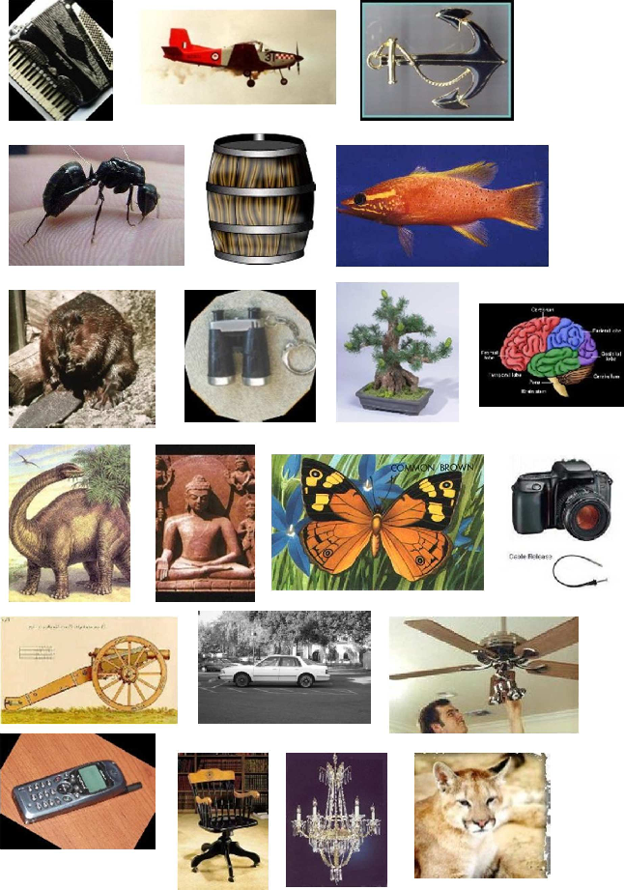
Рис. 3.2.1.1. Приклад збірки зі зображень Caltech101 [21]
Caltech256 – вдосконалення Caltech101, яке було випущено в 2006 році, через 3 роки після Caltech101. Включає в себе вже 256 категорій зображень, кожна з яких тепер має більшу кількість прикладів, ніж в минулій версії.
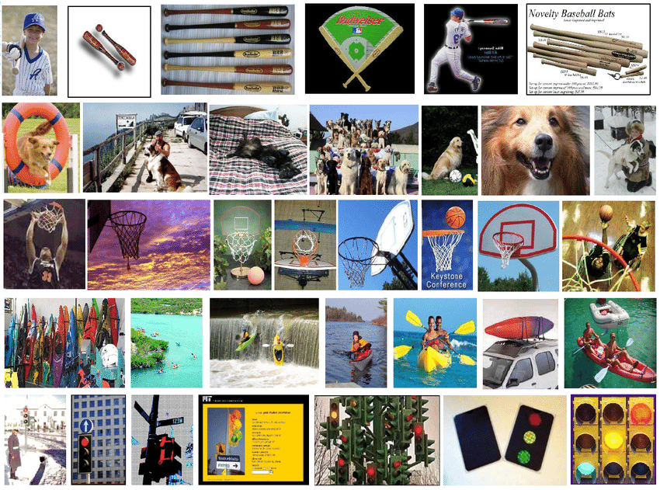
Рис. 3.2.1.2. Приклад збірки зображень Caltech256 [22]
І, хоча в Caltech256 файли в середньому мають трохи більший розмір, ніж в попередника, все одно в навчальній вибірці буде недостатньо зображень більшої розмірності, що зробить навчену мережу вразливої перед зображеннями значно більшими за звичні для неї. А такі зображення обов’язково зустрінуться мережі під час тестування. Тому було знайдено ще одне джерело графічних файлів – DeviantArt – онлайн-галерея та співтовариство художників та фотографів, що надає можливість митцям демонструвати свої твори та ділитися ними з іншими. Для виконання задачі необхідно було вибрати митця, що має чималу кількість зображень середніх та великих розмірів. Вибір пав на користувача з ім’ям Velinov, в галереї якого виставлено для огляду більше 3-ох тисяч зображень. [23]

3.2.2. Створення системи навчання мережі
В середовищі Google Colaboratory було створено ноутбук, в комірках якого розташовується програмний код. Описання штучної нейронної мережі створене використовуючи інструменти бібліотеки TensorFlow та Keras. Ці ж бібліотеки значно спрощують програмування алгоритму навчання, поставляючи методи та класи, призначені саме для цього. Для відображення наведених в розділі графіків функції зміни точності або втрат мережі та валідації в цей час була використана бібліотека matplotlib.
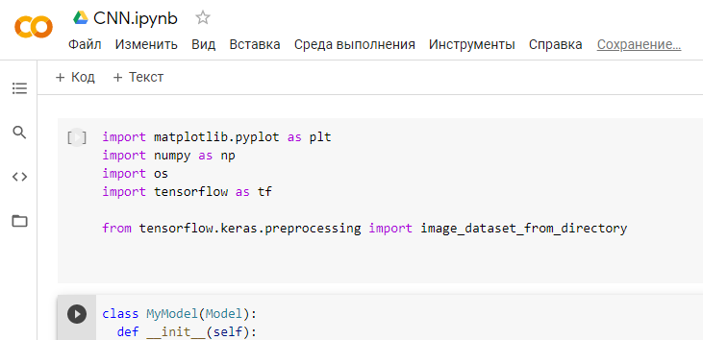
Рис. 3.2.1.2. Скріншот створеного ноутбуку для опису та навчання згорткової нейронної мережі(СNN)
Задля впровадження штучної мережі та процесу її навчання були використані такі класи бібліотек TensorFlow та Keras:
- tf.keras.Model – клас відтворення моделі багатошарової мережі, групує в собі шари. Був використаний для створення підкласу MyModel, екземпляром якого є розроблена нейронна мережа model;
- tf.keras.Layer – клас шару нейронної мережі, з яких зіставляються моделі;
- tf.data.Dataset – клас відображення великих наборів елементів. Використовується для відображення датасету для навчання мережі;
- tf.keras.preprocessing.image.ImageDataGenerator – клас конвеєру вхідних даних зображень, щоб налагодити роботу моделі з даними на диску;
І такі методи:
- Model.add() – використовується для додання до моделі нового вводу, такого як шар
- Мodel.summary() – виводить характеристики моделі в виді строки;
- Model.compile() – компілює модель, підготовує її до процесу навчання;
- Model.fit( train_images[], train_labels[], epochs, validation_data= (test_images, test_labels)) – проводить навчання моделі на вибірці зображень train_images., використовуючи позначення train_labels. Використовує test_images та test_labels для валідації даних. Epochs позначує кількість ітерацій навчання;
- Model.evaluate(test_images, test_labels) – повертає значення втрати та значення точності навченої мережі. Мережа проводить обробку зображень з вибірки test_images, і обчислює показники, звіряючи отримані мережею результати з test_labels;
- ImageDataGenerator.flow_from_directory() – загружає зображення з диску, може виконувати одночасну зміну розмірів зображень та перетасовувати елементи;
- Model.Dropout(fraction) – в частині нейронів, кількість яких визначається мережі обнуляється досвід. Використовується для запобігання перенавчання системи.

3.2.3. Результати навчання
Створену модель згорткової нейронної мережі було навчено на даних датасету Caltech256. Для якого приводяться графіки зміни показників мережі в процесі навчання.
Протягом виконання навчання без включення достатніх умов для запобігання перенавчанню, показники мережі не були прийнятними. На факт перенавчання мережі вказує той факт, що показник втрат даних в мережі замість постійного спадання, знову почав збільшуватися після п’ятої ітерації навчання. Це можна побачити по правому графіку рисунку 3.2.3.1.
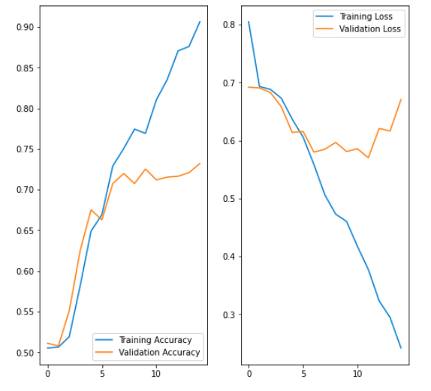Рис. 3.2.3.1. Залежність від ітерації результатів точності та витрат мережі під впливом перенавчання
Ця ситуація була виправлена завдяки доданню до навчального датасету зображень випадково оброблених функціями збільшення масштабу, повороту та горизонтального відображення. Також наприкінці роботи деяких шарів був використаний описаний раніше метод Model.Dropout(0,15), який обнуляє значення нейронів шару в такій кількості n, що n=N*0,15, де N – це загальна кількість нейронів в шарі. Після чого проведення навчання видало значно кращі результати, приведені на рисунку 3.2.3.2. По кількості необхідних ітерацій до внесення змін та після можна помітити, що тепер мережа навчається значно швидше.
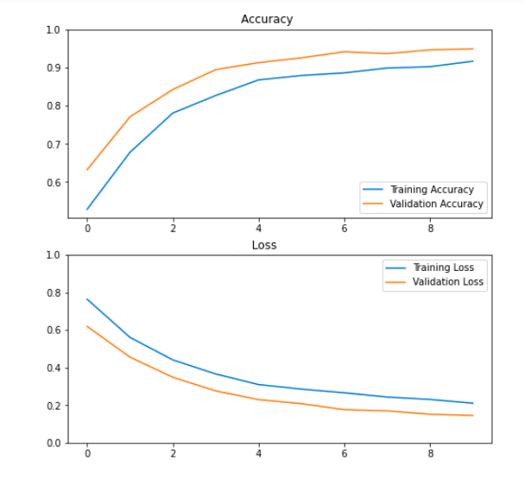
Рис. 3.2.3.2. Залежність від ітерації результатів точності та витрат мережі в процесі навчання

Таблиця 3.1 – Порівняння показників мережі
Мережа | Ітерація | Точність тренування | Точність валідації | Втрати тренування | Втрати валідації
Під впливом перенавчання | 1 | 0,5072 | 0,5127 | 0,6947 | 0,6947
Під впливом перенавчання | 2 | 0,5209 | 0,5554 | 0,6908 | 0,6842
Під впливом перенавчання | 3 | 0,5781 | 0,6218 | 0,6723 | 0,6605
Під впливом перенавчання | 4 | 0,6436 | 0,6736 | 0,6368 | 0,6158
Під впливом перенавчання | 5 | 0,6672 | 0,6618 | 0,6013 | 0,6171
Під впливом перенавчання | 6 | 0,7281 | 0,7072 | 0,5539 | 0,5829
Під впливом перенавчання | 7 | 0,7509 | 0,7181 | 0,4987 | 0,5868
Під впливом перенавчання | 8 | 0,7754 | 0,7072 | 0,4697 | 0,5947
Після програмного запобігання ситуації перенавчання | 1 | 0,6746 | 0,7756 | 0,5555 | 0,4533
Після програмного запобігання ситуації перенавчання | 2 | 0,7684 | 0,8447 | 0,44 | 0,3422
Після програмного запобігання ситуації перенавчання | 3 | 0,8220 | 0,8951 | 0,3511 | 0,2666
Після програмного запобігання ситуації перенавчання | 4 | 0,8604 | 0,9042 | 0,3022 | 0,2266
Після програмного запобігання ситуації перенавчання | 5 | 0,8698 | 0,9184 | 0,2755 | 0,2044
Після програмного запобігання ситуації перенавчання | 6 | 0,8723 | 0,9306 | 0,2622 | 0,1733
Після програмного запобігання ситуації перенавчання | 7 | 0,8807 | 0,9238 | 0,2391 | 0,1644
Після програмного запобігання ситуації перенавчання | 8 | 0,8885 | 0,9377 | 0,2266 | 0,1511

3.2.4. Розпізнавання мережею
Після проведення успішного навчання мережі, над нею проводиться програмне вдосконалення з ціллю забезпечити виконання поставленої задачі виділення прямокутної області.
Вихідні дані мережі мають записуватися в csv файл, представлення якого можна приймати за таблицю. Роботу з файлами csv нам забезпечить бібліотека pandas, що дозволяє читати та записувати дані в файл такого розширення.
На вхід програми подається набір зображень, на виході програми отримуємо 1 файл-таблицю, подану в csv.
Для прикладу були використані зображення з датасету Caltech101, що показані на рисунку 3.2.4.1. Jupyter Notebook дозволяє нам скористатися його можливостями по відображенні локального диску користувача для забезпечення зручної прямої взаємодії з директоріями та файлами. Вказуємо директорію, в якій знаходиться ця вибірку й подаємо її на вхід навченої нейронної мережі.
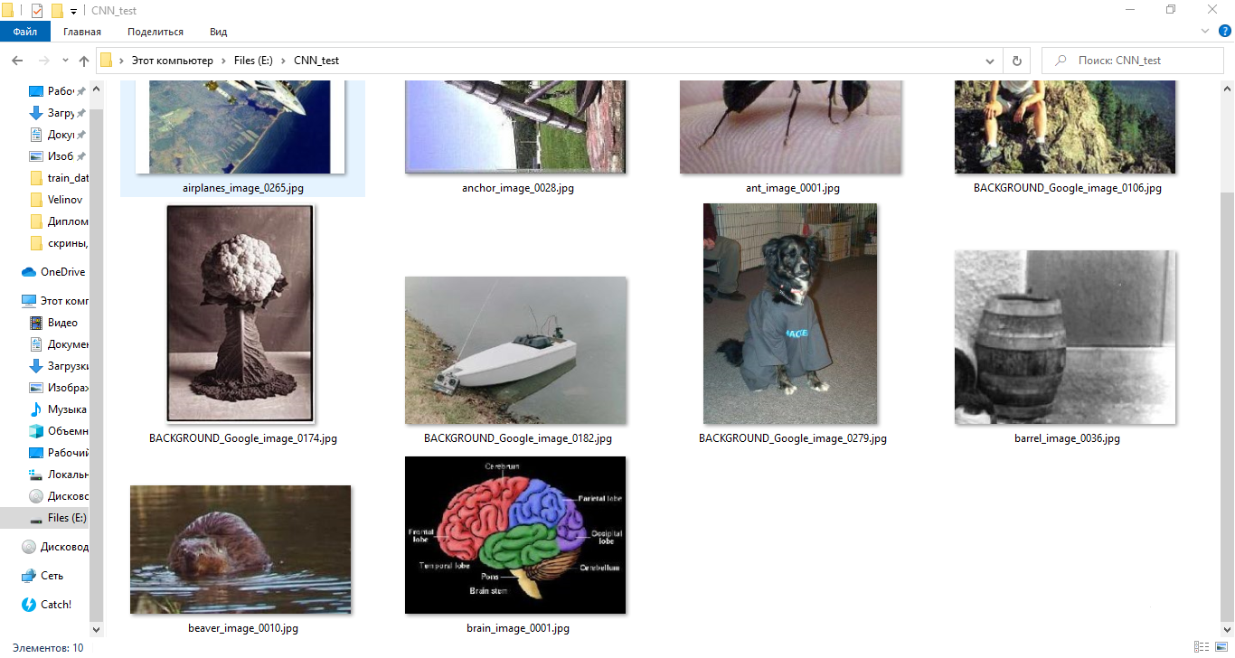
Рис. 3.2.4.1. Взяті для прикладу 10 зображень з датасету Caltech101
По закінченні обробки зображень, програма створює файл test.csv, в якому зберігається достатня інформація для виконання наступного кроку. Дані в файлі виглядають як 10 записів, кожний з яких складається з 5 характеристик зображення: 1-а – це запис директорії, в якій знаходиться вхідний файл, 2 і 3 – вказують значення піксельної координати Х для найлівішої та найправішої точок розпізнаного образу, 4 і 5 – верхню та нижню піксельні координати Y відповідно.
Для відображення файлів розширення csv на оперативній системі Windows може бути використаний програмний сервіс Microsoft Excel. На рисунку 3.2.4.2 показаний вихідний файл програмного додатку, переведений в розширення файлів Microsoft Excel – xlsx.
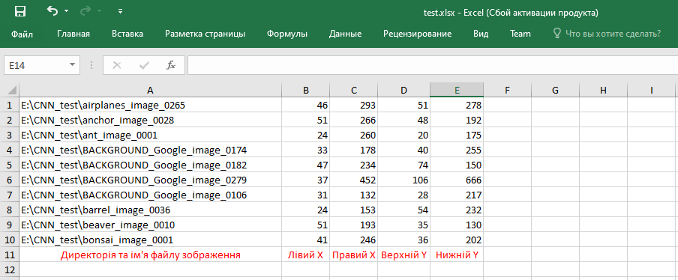
Рис. 3.2.4.2. Відображення test.xlsx в Microsoft Excel

3.3. Проведення оптимізації та аналіз результатів
Після отримання результатів роботи нейронної мережі на прикладі з 10-ти зображень, маємо файл-таблицю, що включає дані для виконання операції відрізання частин від зображення.
Так як форма будь-яких об’єктів, націлених для наступного накладання в якості текстури, є прямокутною, то визначення двох протилежних кутових точок прямокутника є достатньою умовою для побудови цього прямокутника.
Координати цих двох точок обиратимуться як попарно взяті значення «Лівий Х, Верхній Y» та «Правий Х, Нижній Y». Знаючи ці точки є можливим виділення всіх сторін прямокутника за координатним правилом:
(3.1)
)_)
$$l_{ширина}=Х_{правий}-Х_{лівий}$$
$$h_{висота}=Y_{нижній}-Y_{верхній}$$
Значення l та h описують розміри прямокутника, який буде взято. Програма створює в указаній директорії новий графічний файл розширення png розмірності l*h. На це зображення переноситься прямокутна частина вхідного зображення взята починаючи з пікселя з координатою «Лівий Х, Верхній Y». Програма генерує назву нового файлу, користуючись назвою вхідного файлу, додаючи підпис “-cut”.

Таблиця 3.2 – Аналіз проведеної оптимізації
 | Вхідний файл |  |  | Створений програмою файл
Ім’я файлу | Ширина, пікселів | Висота, пікселів | К-ть пам’яті на зберігання, байт | Ширина, пікселів | Висота, пікселів | К-ть пам’яті на зберігання, байт | Відносний показник оптимізації зображення
airplanes_image_0265 | 356 | 376 | 308 044 | 247 | 229 | 166 547 | 1,8495
anchor_image_0028 | 300 | 246 | 208 332 | 215 | 146 | 90 408 | 2,3043
ant_image_0001 | 300 | 205 | 130 238 | 236 | 155 | 86 744 | 1,5014
BACKGROUND_Google_image_0106 | 300 | 224 | 195 525 | 101 | 190 | 62 143 | 3,1464
BACKGROUND_Google_image_0174 | 192 | 284 | 111 847 | 140 | 216 | 68 710 | 1,6278
BACKGROUND_Google_image_0182 | 300 | 200 | 91 514 | 187 | 75 | 26 029 | 3,5158
BACKGROUND_Google_image_0279 | 600 | 764 | 954 087 | 415 | 561 | 484 839 | 1,9678
barrel_image_0036 | 300 | 236 | 81 188 | 130 | 180 | 29 253 | 2,7753
beaver_image_0010 | 300 | 175 | 119 736 | 142 | 97 | 38 056 | 3,1463
brain_image_0001 | 300 | 215 | 100 445 | 207 | 165 | 84 457 | 1,1893

Виконавши оптимізацію, ми отримали 10 нових зображень(рис.3.3.1), кожне з яких створено програмою на основі даних файлу test.csv. Тепер необхідно провести аналіз отриманих зображень і провести аналогію з батьківськими зображеннями.
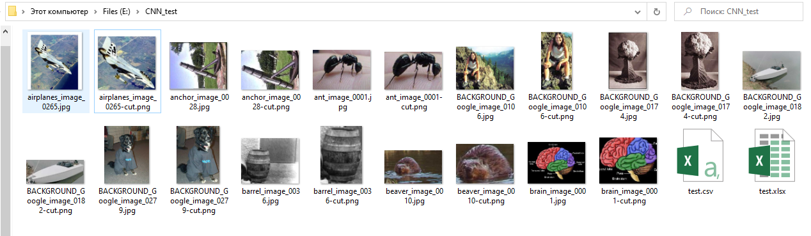
Рис. 3.3.1. Тестова директорія після виконання програми оптимізації
В таблиці 3.2 приведені дані кожного з файлів задля наглядної демонстрації зміни характеристик зображень, відтворених програмою. Де відносний показник оптимізації зображення $ε$ розраховується як:
(3.2)
)_)
$$ε=\frac{P_{б}}{P_{опт}}$$
де Р_{б} – це розмір вхідного батьківскього зображення, а Р_{опт} – розмір оптимізованого зображення, створеного на основі батьківського.
Останнім етапом аналізу необхідно привести демонстративне використання системи створення текстурних атласів як з батьківськими, так і з новими зображеннями.
Розроблена раніше система створення текстурних атласів приймає на вхід програми строку – директорію, всі зображення в якій будуть складені в майбутній атлас. Для більшої наочності використаємо для обох альбомів однакову розмірність. Після виконання програми над кожною збіркою файлів очікується побачити візуальне покращення в атласі, створеному з надрізаних зображень по відношенню до батьківських.
Результат виконання додатку показаний на рисунку 3.3.2. Вибрана розмірність для створюваних зображень атласів – 1524х1524 пікселя. З лівої сторони рисунку показаний атлас текстур, створених з батьківських зображень. З правої – атлас, утворений завдяки розробленій згортковій нейронній мережі, її досвіду та додатку який створив зображення по інструкції мережі.
Як і було очікувано, атлас створений з обрізаних версій має більшу частину вільного простору для заповнення іншими текстурами. Принцип і вимоги завдання були виконані.
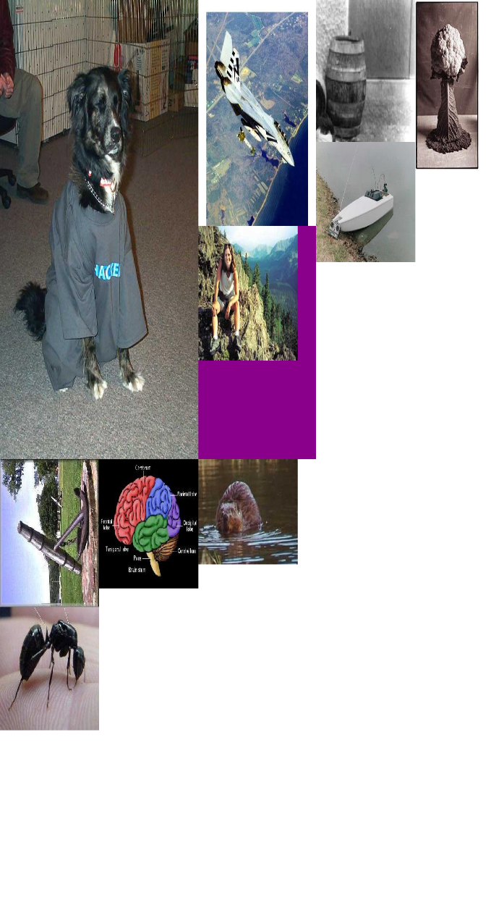 | 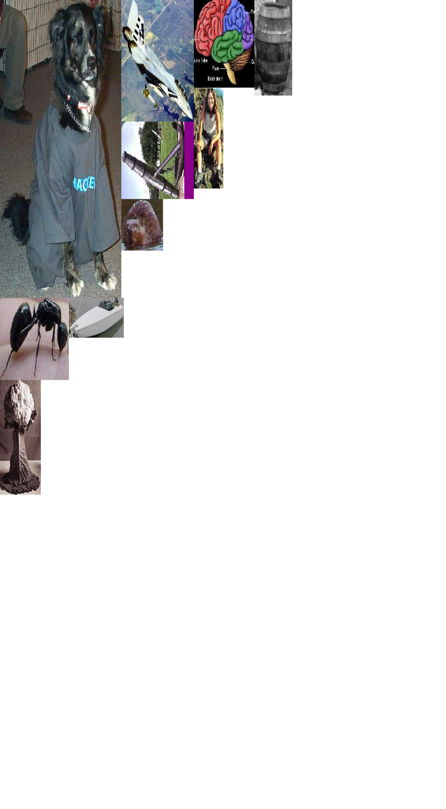
Рис. 3.3.2. Тестова директорія після виконання програми оптимізації

Висновки до розділу 3
В пункті 3.1 на основі даних з Розділу 2 було описано алгоритм виконання програмних додатків, що розроблювалися.
В результаті виконання поставленої задачі дослідження можливості підвищення ефективності системи зберігання графічних файлів за допомогою механізмів машинного навчання, було розроблено декілька програмних додатків.
Процес оптимізації був розбитий на 3 частини:
- програмування згорткової нейронної мережі – обраної моделі машинного навчання – для набору досвіду в виконанні задачі розпізнавання образів, та проведення самого процесу навчання;
- додавання до програмного додатку мережі блоку, завдяки якому на виході виконання розпізнавання буде видаватися файл-таблиця, що містить дані необхідні для наступного кроку;
- програмування додатку, що використовує вихідний файл мережі для проведення кінцевої операції створення нових зображень на основі оброблених нейронною мережею, але без ділянок, що не були розпізнані як важливі.
Під час розробки першої частини системи оптимізації було засвідчено варіант перенавчання моделі. Проблема була вирішена завдяки додаванню деяких функцій, що негативно впливають на швидкість виявлення надто конкретних ознак.
Також важливо зазначити, що алгоритм пошуку важливих частин зображення працює неідеально, з незначною втратою графічних даних. Цей факт означає, що робота додатка може бути більш точною, ніж є на момент дослідження.
Результатом Розділу 3 є розробка розбитого на 2 частини додатку, що виконує заплановану функцію обробки зображень для підвищення роботи системи збереження текстурних атласів, та аналіз результатів роботи цього додатку.
Використовуючи результати дослідження, можна розглянути можливість впровадження додатків до системи створення текстурних атласів, та використання такої системи на практиці. Для цього в наступному розділі буде проведено попередній аналіз та розробку плану стартап-проекту.

РОЗДІЛ 4. РОЗРОБКА СТАРТАП-ПРОЕКТУ
У даному розділі буде виконано аналіз та розробку стартап-проекту відповідно до теми дисертації.

4.1. Опис ідеї проекту

У цьому розділі описані основні ідеї стартап-проекту та аналіз конкурентів.
- Таблиця 4.1.
- Опис ідеї стартап-проекту
Зміст ідеї | Напрямки застосування | Вигоди для користувача
Система створення графічних атласів спрайтів із підвищеною ефективністю системи оптимізації ресурсів при зберіганні графічної інформації за допомогою механізмів машинного навчання | Заниження втрат ресурсів на обробку графічних файлів при створенні текстурних атласів | Зручніше використовувати пакувальники текстур для двовимірної графіки. Положення зображень в атласі буде більш тісним
 | Функція зрізання зайвих частин зображення | Можливість зменшити простір, що займають збережені на носії графічні файли
 | Інструкції для подальшої роботи з атласами | Завдяки інструкціям щодо текстур в атласі та їх властивостей з’являється зрозумілий варіант вилучення текстур з атласів
 | Підтримка різними платформами | Користувачі різних ОС та девайсів матимуть змогу використовувати продукт

Таблиця 4.2.
Визначення сильних, слабких та нейтральних характеристик ідеї проекту
№ | Техніко-економічні характеристики ідеї | Проект | Конкурент  Adobe Photoshop | Конкурент  Texture Packer | W | N | S
 |  |  |  |  | (слабк.) | (нейтр.) | (сильн.)
1 | Заниження втрат ресурсів на обробку графічних файлів при створенні текстурних атласів | + | + | - |  |  | +
2 | Функція зрізання зайвих частин зображення | + | - | - |  |  | +
3 | Інструкції для подальшої роботи з атласами | + | - | - |  | +
4 | Підтримка різними платформами | - | + | + | +

4.2. Технологічний аудит ідеї проекту

В даному пункті аналізується можливість розробки та впровадження стартап-проекту.
Таблиця 4.3.
Технологічна здійсненність ідеї проекту
№ | Ідея проекту | Технології її реалізації | Наявність технології | Доступність технологій
1 | Система створення графічних атласів спрайтів із підвищеною ефективністю системи оптимізації ресурсів при зберіганні графічної інформації за допомогою механізмів машинного навчання | Бібліотеки машинного навчання мови Python | Наявні | Доступні безкоштовно
2 |  | Microsoft Visual Studio | Наявні | Community-версія доступна безкоштовно
3 |  | Мова програмування Python | Наявні | Доступні безкоштовно

4.3. Аналіз ринкових можливостей запуску стартап-проекту

У цьому розділі наведений аналіз ринку для оцінки можливостей запуску стартапу (табл 4.4 – 4.13).
Табл. 4.4.
Попередня характеристика потенційного ринку стартап-проекту
№ п/п | Показники стану ринку (найменування) | Характеристика
1 | Кількість головних гравців, од | 1
2 | Загальний обсяг продаж, грн/ум.од | 50000
3 | Динаміка ринку (якісна оцінка) | Зростає
4 | Наявність обмежень для входу (вказати характер обмежень) | Конкуренція від суперників, що надають аналогічні послуги
5 | Специфічні вимоги до стандартизації та сертифікації | Відповідають
6 | Середня норма рентабельності в галузі (або по ринку), % | 50%

Табл. 4.5.
Характеристика потенційних клієнтів стартап-проекту
№ п/п | Потреба, що формує ринок | Цільова аудиторія (цільові сегменти ринку) | Відмінності у поведінці різних потенційних цільових груп клієнтів | Вимоги споживачів до товару
1 | В умовах розробки комп’ютерних ігор, підготовка текстур для використання має бути зручним, швидким і не притягувати багато уваги розробника | Дизайнери комп’ютерної графіки, розробники комп’ютерних ігор | Розробники ігор краще розуміють необхідність спеціалізованого додатку, такого як цей проект | швидке й надійне виконання поставлених задач завдяки заявленому методу

Табл. 4.6.
Фактори загроз
№ п/п | Фактор | Зміст загрози | Можлива реакція компанії
1 | Нове підприємство | Малий ринок послуг | Реклама
2 | Конкуренція з боку нового представника | Поява способу вдосконалення виконання поставлених задач за допомогою реалізації нового методу оптимізації | Пропозиція за меншою ціною, додання нових особливих функцій

Табл. 4.7.
Фактори можливостей
№ п/п | Фактор | Зміст можливості | Можлива реакція компанії
1 | Залучення професіоналів | Вдосконалення методів оптимізації | Вкладання коштів в перспективні дослідження
2 | Високий попит | Зацікавленність інших, окрім виділених цільових груп | Забезпечення швидкого та здешевленого процесу покупки продукту
3 | Іноваційність | Поява методу, що очевидно краще підійде для виконання задачі оптимізації | Розроблення тестової версії додатку на основі нового методу з наступною заміною старого додатку на новий у випадку отримання вищої результативності.

Табл. 4.8.
Ступеневий аналіз конкуренції на ринку
Особливості конкурентного середовища | В чому проявляється дана характеристика | Вплив на діяльність підприємства (можливі дії компанії, щоб бути конкурентоспроможною)
1. Вказати тип конкуренції  - олігополія | Стратегія ринку буде розроблятися відповідно до потреб покупців, і буде розробляти проти конкурентів. | Підвищена якість виконуваної задачі за найменш можливу ціну
2. За рівнем конкурентної боротьби  - локальний | Конкурентів, що виділяються перевагами перед іншими, зовсім небагато, тож ринок можна розглядати як невеликий | Впровадження нових особливостей в розроблений продукт, задля підвищення показників ефективності й зручності для користувача
3. За галузевою ознакою  - внутрішньогалузева | Цільовою аудиторією є клієнти зі сфери розваг | Підвищення якості продукту, як того вимагають користувачі
4. Конкуренція за видами товарів:  - товарно-видова | Конкуренція між компаніями, чий продукт виконує ті самі задачі, але базуються на іншій технології | Результативні показники власного методу кращі за пропоновані конкурентами
5. За характером конкурентних переваг  - нецінова | Надходження на ринок продукції більш високої якості за доступними цінами | Зменшення ціни на продукт, пошук та запровадження методів для підняття показників роботи програми
6. За інтенсивністю  - не марочна | Роль торгової марки незначна, хоча самі марки можуть бути присутні на ринку | Накопичення бази постійних клієнтів, підвищення якості товарів та послуг

Табл. 4.9.
Аналіз конкуренції в галузі за М. Портером
Складові аналізу |  | Прямі конкуренти в галузі | Потенційні конкуренти | Постачальники | Клієнти |  | Товари-замінники
 |  | TexturePacker, SpritePad, Adobe Photoshop | Проблема з конкурентами існує, так як наразі не відомо, як швидко продукт набере гідну репутацію на ринку послуг | диференціація витрат; змінні витрати постачальників концентрація постачальників | Система інформації; контроль якості |  | Вигідніші варіанти послуг за привабли-вішими цінами
Висновки | Інтенсивність з боку конкурентної боротьби не виявляється значною, в загальному випадку її можна розглядати як локальну, не марочну |  | Є можливість виходу на ринок в наступному році; потенційні конкуренти присутні | Постачальники майже не диктують умов для відчутних змін на ринку | Клієнти частково диктують умови роботи на ринку, які стосуються вдосконалення методу або додання нових функцій для зручності клієнтів | Найбільш вірогідно, що поява таких продуктів не змінить популярності компанії, окрім випадку, коли новий продукт буде результативнішим

Табл. 4.10.
Обґрунтування факторів конкурентоспроможності
№ п/п | Фактор конкурентоспроможності | Обґрунтування (наведення чинників, що роблять фактор для порівняння конкурентних проектів значущим)
1 | Ціна товару | Отримання максимального прибутку, можливість входження до певного сегменту ринку, доступність товару для споживача
2 | Якість товару | Гарантія щодо якості вихідного продукту
3 | Рівень технологій процесу виробництва | Дозволяє швидко встановлювати продукт, мінімізує витрати та ресурси
4 | Інформаційне забезпечення | Можливість залучення нових клієнтів, навіть з нецільової аудиторії
5 | Інноваційний характер виробництва | Нові засоби та методи виробництва дозволяють створити високу конкуренцію на ринку та більш якісний продукт

Табл. 4.11.
Порівняльний аналіз сильних та слабких сторін «Програмних мереж для університету (ПМУ)»
№ п/п | Фактор конкурентоспроможності | Бали 1-20 | Рейтинг товарів-конкурентів у порівнянні з «ПМУ»
№ п/п | Фактор конкурентоспроможності | Бали 1-20 | –3 | –2 | –1 | 0 | +1 | +2 | +3
1 | Ціна товару | 18 | +
2 | Якість товару | 18 |  |  |  | +
3 | Рівень технологій процесу виробництва | 15 |  |  |  | +
4 | Інформаційне забезпечення | 16 |  |  |  |  | +
5 | Інноваційний характер виробництва | 15 |  |  |  |  |  | +

Табл. 4.12.
SWOT-аналіз стартап-проекту
Сильні сторони:  - якісна продукція  - доступна цінова політика | Слабкі сторони:  - проект новий і маловідомий  - слабке фінансування початкового етапу
Можливості:  - залучення професіоналів  - високий попит  - іноваційність | Загрози:  - невеликий ринок послуг  - повільний початковий етап не дозволить проекту досить швидко окупитися
Табл. 4.13.
Альтернативи ринкового впровадження стартап-проекту
№ п/п | Альтернатива (орієнтовний комплекс заходів) ринкової поведінки | Ймовірність отримання ресурсів | Строки реалізації
1 | Проведення мітингів та тренінгів | висока, залучення клієнтів, інвесторів | 1 місяць

4.4. Розроблення ринкової стратегії проекту

В цьому розділі описана ринкова стратегія для запуску проекту згідно зазначених ідей.
Табл. 4.14.
Вибір цільових груп потенційних споживачів
№ п/п | Опис профілю цільової групи потенційних клієнтів | Готовність споживачів сприйняти продукт | Орієнтовний попит в межах цільової групи (сегменту) | Інтенсивність конкуренції в сегменті | Простота входу у сегмент
1 | Дизайнери комп’ютерної графіки | Пропозиція цікава для тих дизайнерів, шо працюють с двовимірною графікою, та, в силу своїх обов’язків, часто використовують одні й ті самі елементи графіки | Попит середній, через невелику кількість представників групи | Конкуренція середня, через те що вибір дизайнерів частіше падає на популярні різносторонні додатки, а не спеціалізовані | Вхід є не дуже простим (наявність конкуренції у сфері, невеликий попит на спеціалізовані технології, хоча саме такі функції популярні додатки не надають)
2 | Дизайнери та розробники комп’ютерних ігор | Пропозиція максимально цікава для розробників ігор з двовимірною графікою, так як вони майже завжди використовують текстурні атлас для схожих елементів | Попит доволі великий | Конкуренція не надто інтенсивна | Вхід є досить простим (відсутність серйозної конкуренції, новий підхід до вирішення відомої задачі, великий попит)
Які цільові групи обрано: дизайнери комп’ютерної графіки та розробники комп’ютерних ігор вибрані цільовими групами
Табл. 4.15.
Визначення базової стратегії розвитку
№ п/п | Обрана альтернатива розвитку проекту | Стратегія охоплення ринку | Ключові конкурентоспроможні позиції відповідно до обраної альтернативи | Базова стратегія розвитку*
1 | Концентрація на потребах одного цільового сегменту | Відповідати цільовим потребам ринку краще ніж потенційні конкуренти | Більш відомий продукт, що має добру репутацію серед цільової групи | Стратегія спеціалізації на методах машинного навчання

Табл. 4.16.
Визначення базової стратегії конкурентної поведінки
№ п/п | Чи є проект «першопрохідцем» на ринку? | Чи буде компанія шукати нових споживачів, або забирати існуючих у конкурентів? | Чи буде компанія копіювати основні характеристики товару конкурента, і які? | Стратегія конкурентної поведінки*
1 | Скоріше так. | Компанія охоплюватиме сегмент споживачів, які були споживачами конкурентів | Можливо. Якщо якісь особливості продуктів конкурентів мають попит, схожі можливості можуть бути додані до проекту нашої компанії | Стратегія заняття конкурентної ніші

Табл. 4.17.
Визначення стратегії позиціонування
№ п/п | Вимоги до товару цільової аудиторії | Базова стратегія розвитку | Ключові конкурентоспроможні позиції власного стартап-проекту | Вибір асоціацій, які мають сформувати комплексну позицію власного проекту (три ключових)
1 | Результативність використовуваних методів, швидкість роботи додатку  Висока швидкість, надійність з’єднання | Нарощення репутації | Особливий підхід з використанням передових методів, результат впровадження яких приводить к підвищенню ефективності програмного додатку | Якість, ефективність, швидкість, новітні технології

4.5 Розроблення маркетингової програми стартап-проекту

В цьому розділі описана маркетингова сторона запуску стартап-проекту, з боку потреб та можливостей споживачів.
Табл. 4.18.
Визначення ключових переваг концепції потенційного товару
№ п/п | Потреба | Вигода, яку пропонує товар | Ключові переваги перед конкурентами (існуючі або такі, що потрібно створити)
1 | Зменшення втрат ресурсів | Незвичний метод, із впровадженням сучасних технологій | Конкуренти не шукають шляху для підвищення ефективності, так як вважають, що це забагато ускладнює основну програму
2 | Швидкість виконання програми | Завдяки редагуванню зображень, що будуть збережені, програмі необхідно менше часу на створення атласу | Конкуренти не використовують прямого зменшення розмірів зображень, бо не мають методу для жорсткого регулювання цього зменшення
3 | Зручність використання текстурного атласу | Створення атласу зі вказівками щодо його майбутнього використання | Невелика кількість конкурентів додають спеціальні інструкції щодо складу атласу та розмірів текстур в ньому

Табл. 4.19.
Опис трьох рівнів моделі товару
Рівні товару | Сутність та складові
І. Товар за задумом | Система створення графічних файлів, що зберігають в собі набір зображень взятих та відредагованих програмою з графічних файлів, що подаються на вхід програми. Особливістю є використання передових технологій машинного навчання для отримання кращих показників ефективності програми, таких як кількість ресурсів, що витрачаються на зберігання та виконання самої програми.
ІІ. Товар у реальному виконанні | Властивості/характеристики | М/Нм | Вр/Тх/Тл/Е/Ор
ІІ. Товар у реальному виконанні | 1. Потужний експериментальний комп’ютер для навчання  2. Програмне забезпечення для експериментального комп’ютера | 1. Нм  2. Нм | 1. Тх/Тл  2. Тх/Тл
ІІ. Товар у реальному виконанні | Якість: результативність виконання програми
ІІ. Товар у реальному виконанні | Пакування: відсутнє (обладнання для роботи знаходиться в користувачів)
ІІ. Товар у реальному виконанні | Марка: Intel (комп’ютер)
ІІІ. Товар із підкріпленням | До продажу: надання інструкції користування додатком
ІІІ. Товар із підкріпленням | Після продажу: отримання відгуків від користувачів та надання можливості повернення коштів
За рахунок чого потенційний товар буде захищено від копіювання: низка методу, алгоритму та програми, що використовує їх, будуть захищені патентом відповідних організацій

Табл. 4.20.
Визначення меж встановлення ціни
№ п/п | Рівень цін на товари-замінники | Рівень цін на товари-аналоги | Рівень доходів цільової групи споживачів | Верхня та нижня межі встановлення ціни на товар/послугу
1 | 190-350 грн. | 270-500 грн. | Неможливо встановити | 220-700 грн.

Табл. 4.21.
Формування системи збуту
№ п/п | Специфіка закупівельної поведінки цільових клієнтів | Функції збуту, які має виконувати постачальник товару | Глибина каналу збуту | Оптимальна система збуту
1 | Одноразова подія для одного клієнту | Інструкціонування клієнта щодо правил користування продуктом | 0 | Власна

Табл. 4.22.
Концепція маркетингових комунікацій
№ п/п | Специфіка поведінки цільових клієнтів | Канали комунікацій, якими користуються цільові клієнти | Ключові позиції, обрані для позиціонування | Завдання рекламного повідомлення | Концепція рекламного звернення
1 | Клієнти з розумінням специфіки роботи з текстурами двовимірних об’єктів і бажанням зробити цю роботу зручнішою для себе | Офіційні(сайт додатку, платформи для продажу програмного забезпечення) | Позиціонування свого продукту як найефективнішого на ринку. | Зацікавити клієнта, ознайомити з перевагами додатку перед конкурентами. Поверхнево ознайомити з використаними методами. | Підкреслення переваг продукту, представлення вигоди та ефективності продукту

Висновок до розділу 4
В даному розділі було проведено документування та аналіз розробленого програмного продукту у якості стартап-проекту. Були визначені слабкі та сильні сторони,
Оцінка ринку показала, що конкуренція продукту дуже низька через незначний попит на подібний продукт. Серед названої в розділі конкурентів навіть прирахований графічний редактор, що має незначний вплив на ринкову нішу систем створення текстурних атласів.
Через низьку конкуренцію, проект може бути успішним в комерціалізації, стратегією для досягнення чого буде розробка та розповсюдження за певну плату серед зацікавлених в використанні подібних програм. І все одно, буде помилкою вважати цей проект значно прибутковим через низький попит на додатку даного типу.

ВИСНОВКИ
Дана магістерська дисертація присвячена розробці системи підвищення ефективності системи оптимізації ресурсів при зберіганні графічної інформації за допомогою механізмів машинного навчання. Було проведено дослідження існуючих рішень, що показало відсутність схожого в підході оптимізації рішення у відкритому до ознайомлення доступі.
Було коротко розглянуто таку область комп’ютерних технологій як комп’ютерна графіка. Через центральне положення машинного навчання в темі дисертації, опис цієї області значно більш розгорнутий. Були розглянуті технології та архітектура деяких моделей машинного навчання.
В розділі проектування майбутнього методу оптимізації було більш детально розглянуто структуру моделей та методи, за якими на даний момент вже існує досвід в вирішенні задач машинного навчання. На основі цього дослідження були поставлені вимоги до методу, архітектури та алгоритму, що будуть використані для розробки системи.
Результатом розробки стала система з декількох додатків. Два з яких виконують підготовку зображень: розпізнавання образів, виділення інформаційно важливої частини зображення і створення на їх основі нових зображень, що не містять зайвих неінформативних частин. А третій додаток-пакувальник – це система складання текстурного атласу з утворених зображень.
Під час аналізу отриманих результатів були наочно доведено підвищення ефективності системи збереження графічних файлів в текстурному атласі. Але для зазначення такого підходу до оптимізації необхідно провести подальші, більш точні, дослідження роботи додатків. Про це свідчить, наприклад, існуюча, хоча й незначна, втрата важливої частини зображення.

ПЕРЕЛІК ПОСИЛАНЬ

- Шпаков П. С. Основы компьютерной графики: учеб. пособие / П. С. Шпаков, Ю. Л. Юнаков, М. В. Шпакова. // — 2014 — С. 230-248.
- Нікулін Є. А. Компьютерная геометрия и алгоритмы машинной графики / Є. А. Нікулін// — 2003. — С. 347-376.
- Mila Jones Cann. The 8 types of graphic design. (2018). [Електронний ресурс] — Режим доступу: https://99designs.com/blog/tips/types-of-graphic-design/
- Spriters resource. Heroes of Might & Magic III Wood elf sprite-sheet. (1999). [Електронний ресурс] — Режим доступу: https://www.spriters-resource.com/pc_computer/heroes3/sheet/42170/
- Калькулятор розміру відеофайлів [Електронний ресурс] – Режим доступу до ресурсу: https://toolstud.io/video/filesize.php
- Звільнення місця в сховищі комп'ютерa Mac [Електронний ресурс] – Режим доступу до ресурсу: https://support.apple.com/ru-ru/HT206996
- IBM Data Footprint Reduction Technology: стаття [Електронний ресурс] — 2013 — C. 2-4. Режим доступу до статті: https://web.archive.org/web/20130527124650/http://public.dhe.ibm.com/common/ssi/ecm/en/tsu12345usen/TSU12345USEN.PDF
- Рахметов М.С. А АНАЛИЗ АЛГОРИТМОВ РАСПОЗНАВАНИЯ ОБЪЕКТОВ HAAR CASCADE И LOCAL BINARY PATTERN [Електронний ресурс] — С.158-171 — Режим доступу до статті: https://sibac.info/archive/meghdis/1(36).pdf
- Рабинер Л. Теория и применение цифровой обработки сигналов. / Л. Рабинер, Б. Гоулд : пер. з англ. А. Л. Зайцева, Э. Г. Назаренко, Н. Н. Тетёкина// М: «Мир» — 1978 — C. 9-16.
- Яковлева А. Как работает компьютерное зрение : стаття [Електронний ресурс] — 2019 — Режим доступу: https://xakep.ru/2019/01/14/yandex-ds/
- Алфимцев А. Н. Каскадный детектор характерных признаков для распознавания пользователя в информационной системе. (2011). - Спец.вып. Технические средства. - С. 164-170.
- Корлякова М.О., Е.Ю. Прокопов, П.К. Новиков. Нейросетевой поиск особых точек для системы технического зрения при определении перемещения мобильной платформы. URL: [Електронний ресурс] / М.О. Корлякова, Е.Ю. Прокопов. П.К. Новиков// — Инженерный журнал: наука и инновации, 2014, вып. 6. — Режим доступу: http://engjournal.ru/catalog/pribor/robot/ 1274.html
- Sebe, N. Machine learning in computer vision / N. Sebe. // — New York: SpringerScience & Business Media, 2005. — C. 29.
- Bishop, C. M. Pattern recognition and machine learning / C. M. Bishop. // — NewYork: Springer, 2006. — C. 12.
- Харьковський національний університет радіоелектроніки. Одношарові штучні нейронні мережі : cтаття [Електронний ресурс] — 2018 — Режим доступу до ресурсу: https://studfile.net/preview/7373021/page:5/
- Spriters resource. Ragnarok Online MMORPG Gorynich sprite-sheet. (2007). [Електронний ресурс] — Режим доступу: https://www.spriters-resource.com/pc_computer/ragnarokonline/sheet/127144/
- Gregory Ferenstein. A Review Of Google's Colab And CoCalc for Collaborative Data Science: стаття [Електронний ресурс] — 2019 — Режим доступу: https://www.forbes.com/sites/gregoryferenstein/ 2019/08/18/a-review-of-googles-colab-and-cocalc-for-collaborative-data-science/?sh=548fe1806f02
- Visual Studio. Free Developer Software & Services. [Електронний ресурс] — Режим доступу: https://visualstudio.microsoft.com/ru/free-developer-offers/
- Li Fei-Fei, One-shot learning of object categories. IEEE Trans. Pattern Anal. Mach. Intell / Li Fei-Fei, R. Fergus, P. Perona// IEEE Transactions on Pattern Analysis and Machine Intelligence, Vol. 28 — 2006 — С. 594-611.
- Gregory Griffin Caltech-256 object category dataset. Trchnical report / G. Griffin, A. Holub, P. Perona // IEEE Transactions on Pattern Analysis and Machine Intelligence, Vol. 29 — 2007 — Режим доступу до електронної версії: https://authors.library.caltech.edu/7694/1/CNS-TR-2007-001.pdf
- Dataset Caltech101. (2003). [Електронний ресурс] — Режим доступу: http://www.vision.caltech.edu/Image_Datasets/Caltech101
- Dataset Caltech256. (2006). [Електронний ресурс] — Режим доступу: https://www.kaggle.com/jessicali9530/caltech256
- Online-gallery DeviantArt. User Velinov`s gallery. [Електронний ресурс] — Режим доступу: https://www.deviantart.com/velinov/favourites

